ADDYSG GREFYDDOL – THEMA 3
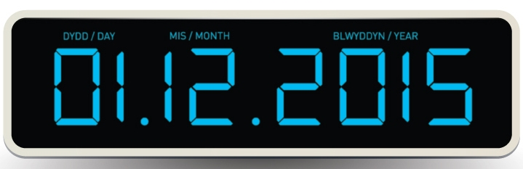
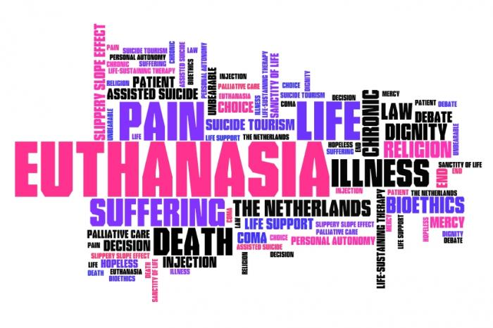
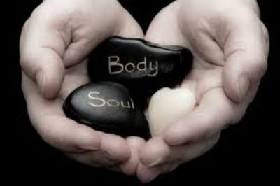


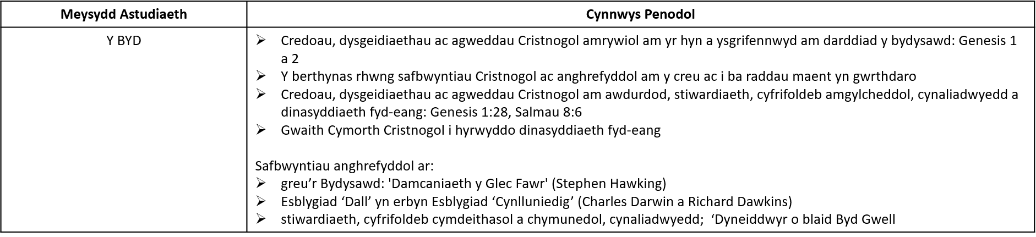
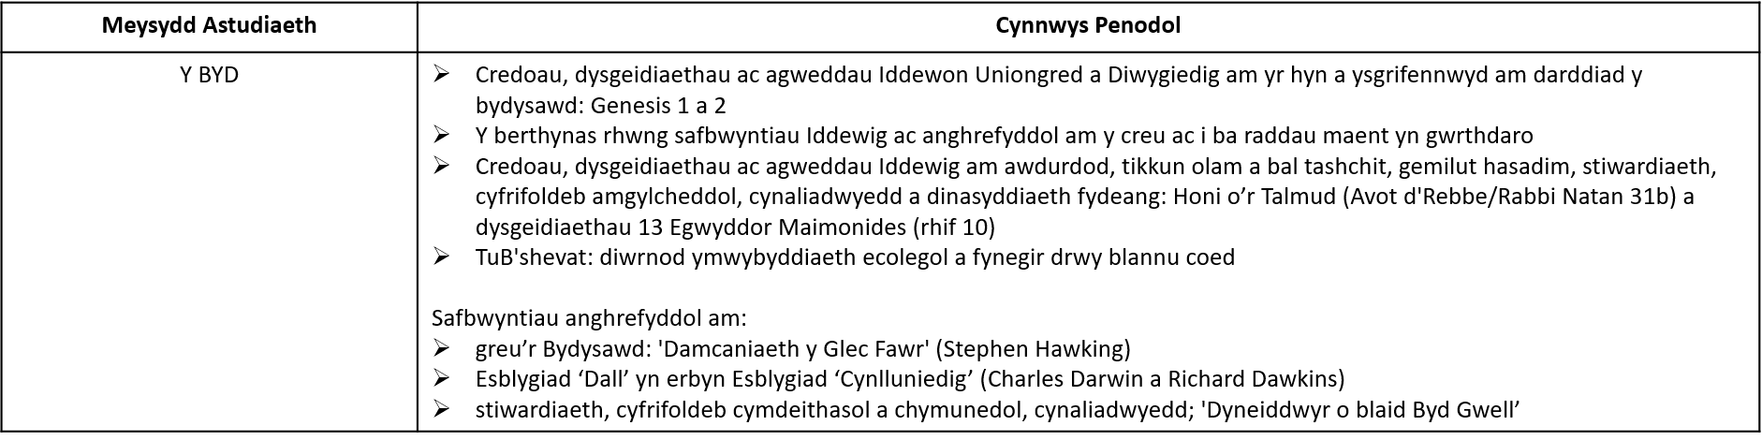
ENW:
MATERION BYWYD A MARWOLAETH

Cynnwys o safbwyntiau Cristnogol ac anghrefyddol
Cynnwys o safbwyntiau Iddewig ac anghrefyddol
THEMA 1 – Y BYD

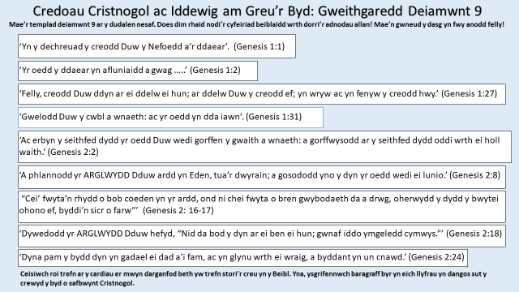
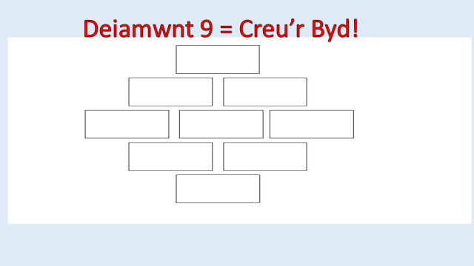
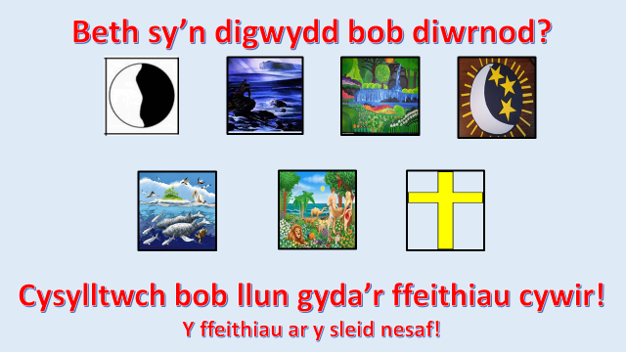

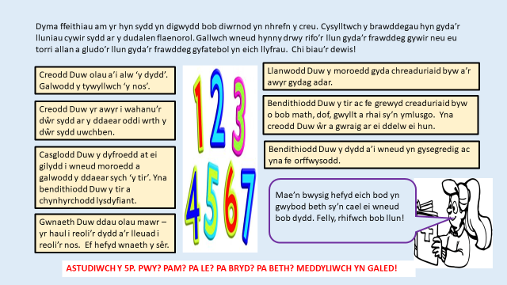
IDDEWIAETH
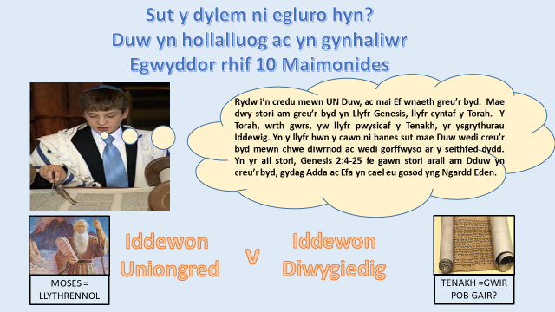

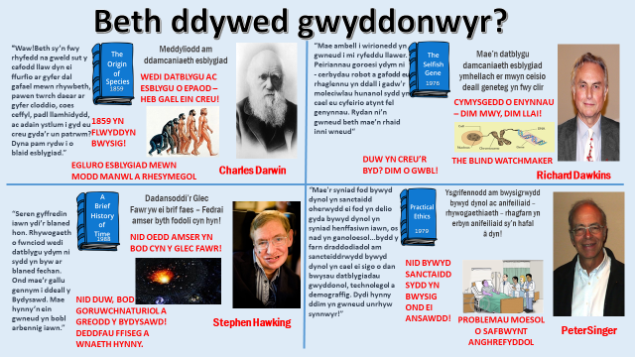

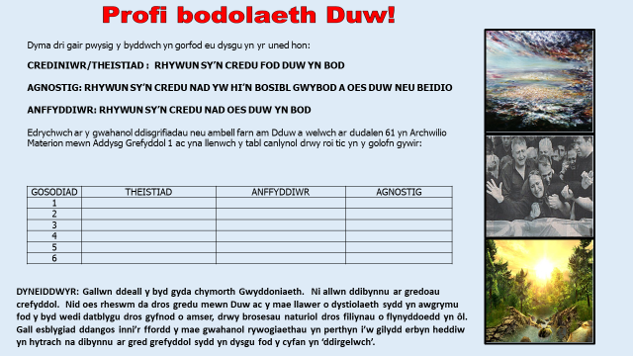

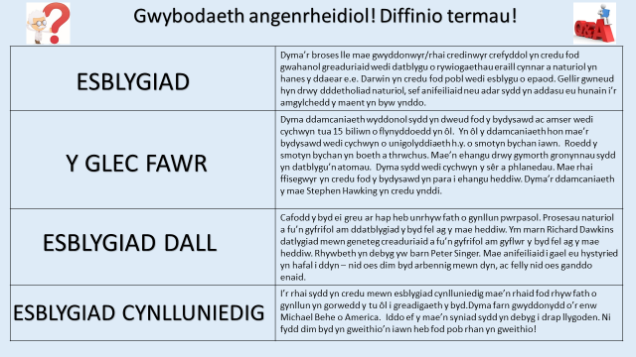
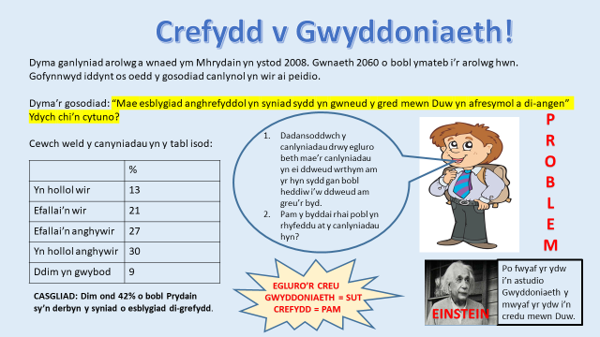

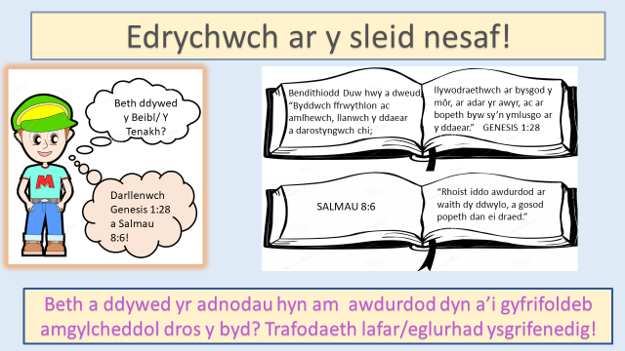

DINISTRIO’R BYD



CYFRIFOLDEB AMGYLCHEDDOL
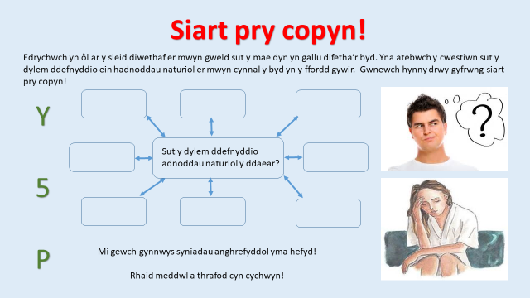
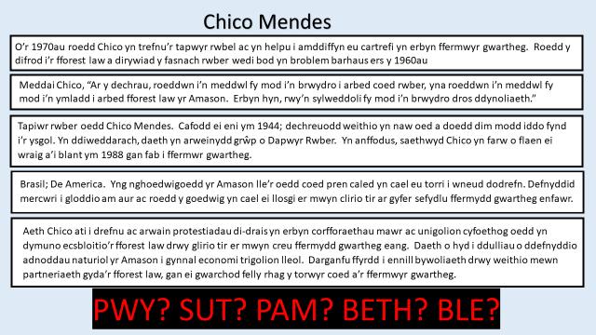

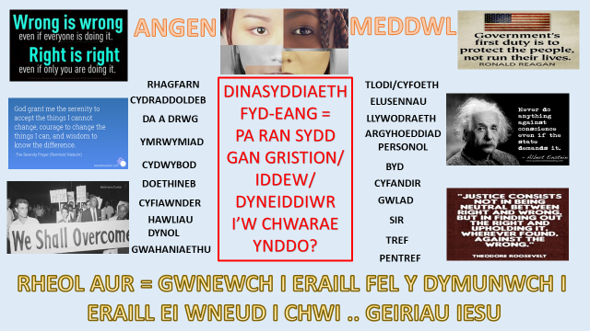

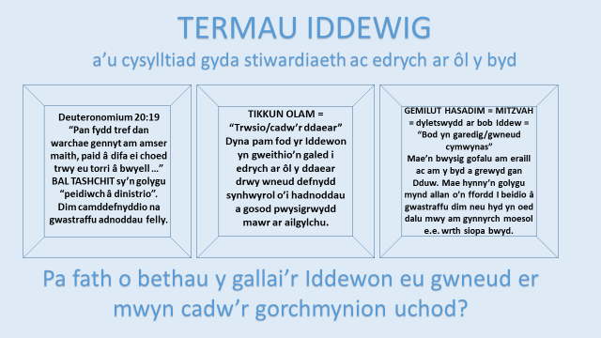

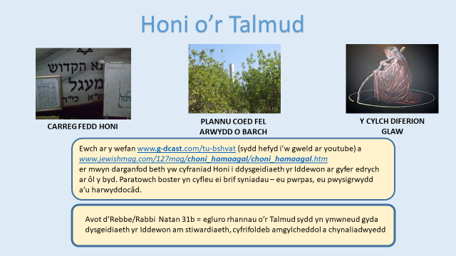

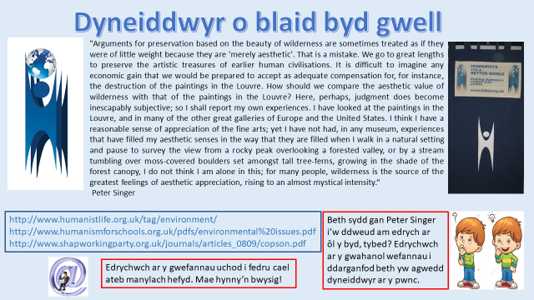

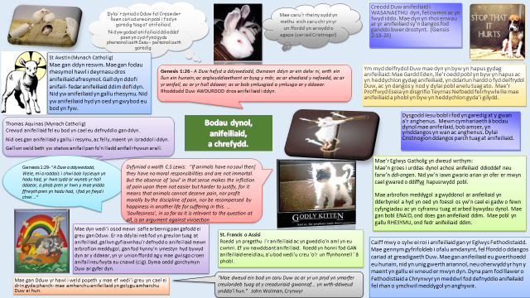

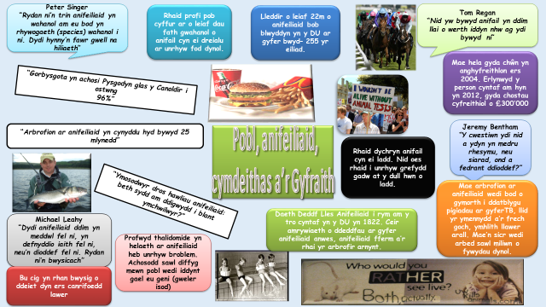
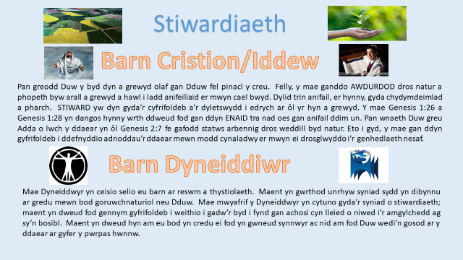

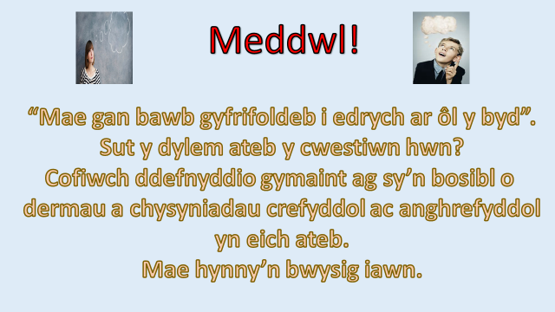

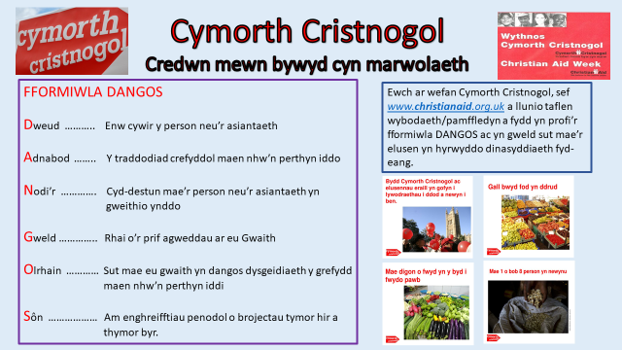

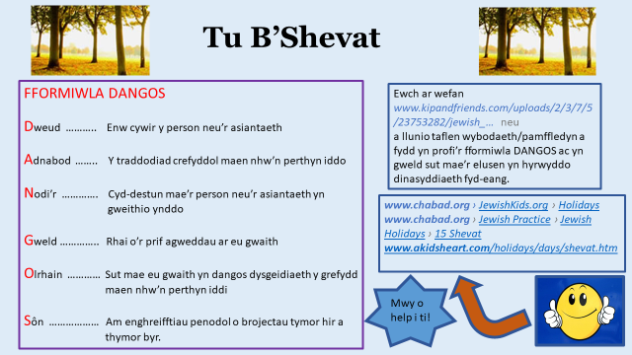

RHAN B
Tarddiad a gwerth bywyd dyn
Cristnogaeth
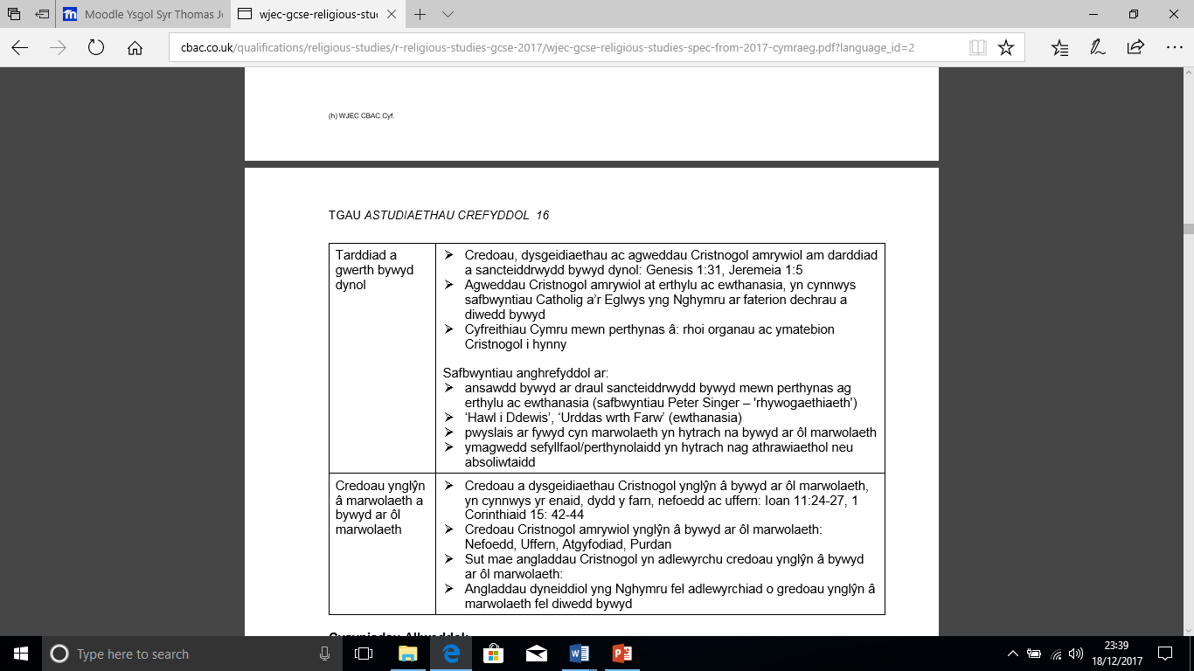

Iddewiaeth
Iddewiaeth
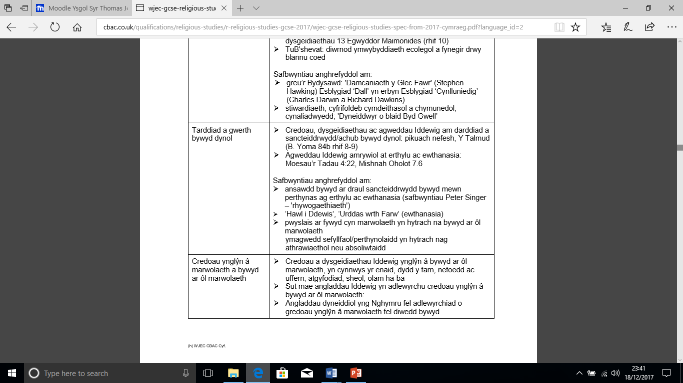

PRIF GYSYNIADAU
Ewthanasia - Mae’n golygu ‘marwolaeth esmwyth’ neu ‘farwolaeth dda’. Mae’n golygu dod â bywyd rhywun arall i ben yn fwriadol am resymau trugarog. Marwolaeth yw’r opsiwn gorau i rai (mercy killing).
Erthylu - Mae doctoriaid yn defnyddio y gair erthylu i olygu diweddu beichiogrwydd cyn iddo gael ei eni hynny ydy, caiff y ffetws ei dynnu o groth y fam.
Ansawdd bywyd – Pan fydd person yn teimlo o werth; yn gallu cyfrannu i fywyd; bywyd yn llawn mwynhâd e.e yn rhydd o boen, dim straen.
Sancteiddrwydd bywyd – Bywyd yn gysegredig, arbennig. Ni ddylai neb gymryd bywyd e.e erthyliad, ewthanasia.

Cristnogaeth ac Iddewiaeth

Sancteiddrwydd bywyd - Mae'r rhan fwyaf o bobl, os ydyn nhw'n grefyddol ai peidio, yn credu bod bywyd dyn yn rhywbeth arbennig. Does dim ond angen inni edrych ar yr ymdrech mae doctoriaid / nyrsys / diffoddwyr tân ayb yn ei wneud er mwyn gweld hynny. I gredinwyr crefyddol, y rheswm pam fod bywyd dyn yn arbennig ydy gan ei fod yn rhodd gan Dduw gan mai Duw yw’r Creawdwr a’u bod wedi eu creu yn ei ddelw. Maen nhw'n cyfeirio at y term SANCTEIDDRWYDD BYWYD er mwyn cyfeirio at eu cred fod bywyd dyn yn werthfawr. Mae rhai pobl yn credu bod bywyd dyn yn bwysicach na bywyd anifail gan eu bod nhw'n credu bod Duw yn rhoi enaid i bobl. Ni ddylai unrhyw un ladd nac ychwaith wrthod marwolaeth i unrhyw un, er enghraifft, erthylu / ewthanasia.
Dysgeidiaeth grefyddol ynglŷn â Sancteiddrwydd Bywyd
Rhodd gan Dduw
ydy bywyd.
Mae bywyd dynol
yn werthfawr.

Mae pob bywyd yn haeddu parch.
Cristnogaeth
Mae gan Dduw gynllun
i bob bywyd.
“Felly creodd Duw ddyn ar ei ddelw ei hun; ar ddelw Duw y creodd ef; yn wryw ac yn fenyw y creodd hwy.” Genesis 1:27
Duw yn unig ddylai gymryd bywyd.
Ni ddylid dinistrio bywyd.
Mae bywyd yn rhodd gan Dduw.
Mae Pukuach nefesh yn dangos pwysigrwydd rhoi rheolau i un ochr er mwyn achub bywyd.
Mae bywyd yn sanctaidd.

Mae gan Dduw gynllun i bob bywyd.
i bob bywyd.

Iddewiaeth
Duw yn unig ddylai gymryd bywyd.

Mae’r Talmwd yn trafod nifer o achosion pan fyddai’r mitzvot yn cael eu torri er mwyn achub bywyd. (Yoma 84b 8-9).

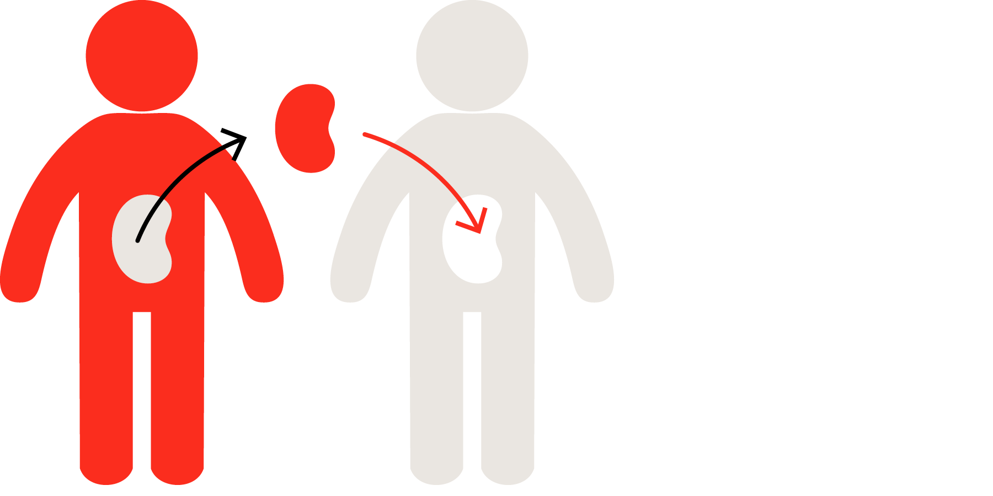
Pikuach Nefesh ar waith heddiw
- Yn ystod rhai gwyliau fel Yom Kippur mae'n rhaid i Iddewon ymprydio (mynd heb fwyd). Ond, mae'n rhaid i berson sâl dorri ympryd.
- O ran materion iechyd, fel, rhoi organau, mae modd gweld pikuach nefesh ar waith. Mae cyfraith Iddewig yn dweud bod rhaid i gorff gael ei gladdu'n gyfan. Ond, pan fydd y person wedi marw, bydd modd defnyddio eu horganau ar gyfer person penodol (yn hytrach na storio'r organau) er mwyn achub eu bywyd, yna dylai hyn ddigwydd o dan egwyddor pikuach nefesh. Byddai rhoi aren am y rheswm hwn hefyd yn iawn gan roddwr byw.
- Caiff gweithwyr iechyd weithio ar y Saboth a defnyddio teclynnau galw a ffonau i achub bywydau. Mae erthylu yn iawn os ydy bywyd y fam mewn perygl (er bod lladd bywyd yn mynd yn erbyn y gorchmynion). Mae bywyd y fam yn fywyd gwirioneddol ac felly yn bwysicach na bywyd y ffetws, sy'n addewid o fywyd neu yn fywyd posibl yn unig.
Safbwynt Dyneiddiol - Mae'r rhan fwyaf o anghredinwyr (anffyddwyr neu agnostiaid) yn credu bod bywyd dyn yn unigryw ac yn arbennig. Dydyn nhw ddim yn credu bod Duw wedi ein creu, a dydy llawer ddim yn credu bod bywyd ar ôl marwolaeth nac yn credu yn yr enaid. OND, dydy hyn ddim yn tynnu o werth pwysigrwydd bywyd dyn. Mae rhai yn dweud fod bywyd dyn MOR werthfawr gan mai dyma'r unig fywyd sydd gennym ni, felly 'beth am inni wneud y mwyaf ohono' a bod yn hapus. Dylai pobl felly wneud ymdrech fawr i amddiffyn a pharchu bywyd dyn a pheidio â'i ddinistrio.


Meddyliwch am y pwyntiau isod:
Mae'r gred mewn sancteiddrwydd bywyd yn codi llawer o faterion moesol:-
- Sut rydym ni'n trin pobl.
- Agwedd at farwolaeth a lladd - Erthylu / Ewthanasia
- Agwedd at driniaethau meddygol e.e trawsblaniadau, trallwysiadau, peiriannau cynnal bywyd.
- Os ydy bywyd dyn yn werthfawr, bydd yn cael effaith ar sut maen nhw'n trin eu corff eu hunain ac eraill. Mae gan hyn oblygiadau enfawr ar gyfer pob cam o fywyd dyn o feichiogrwydd, trwy gydol oes, at farwolaeth a gofalu am y corff hwnnw ar ôl marwolaeth.

Peter Singer – ‘rhywiogaethiaeth’ (speciesism)
- Anffyddiwr. Gwrthod sancteiddrwydd bywyd gan ei fod wedi dweud na chafodd pobl eu creu ar ddelw Duw.
- Roedd yn canolbwyntio ar ansawdd bywyd person a dywedodd os ydy ansawdd bywyd rhywun yn wael yna dylai bod gan y person hwnnw yr hawl i benderfynu rhoi diwedd ar eu bywyd a dioddefaint.
- Caiff bywyd person ei barchu oherwydd ei ansawdd, nid dim ond oherwydd eu bod nhw'n fyw. Maen well gadael i rywun feirniadu ansawdd eu bywyd eu hunain a gadael iddyn nhw benderfynu os ydyn nhw eisiau parhau i fyw.
- Dadleuodd ei bod yn anghywir rhoi mwy o hawliau i bobl nag anifeiliaid ac i un grwp o bobl nag eraill.
- Dylai pobl ac anifeiliaid gael eu trin a’u hystyried yn gyfartal.
- Maen erbyn arbrofi ar anifeiliaid.

Erthyliad

Mae bywyd dyn yn gysegredig (holy) gan fod Duw yn gofalu amdanom ni ac â phwrpas dros bob eiliad o'n bywyd. "Cyn i mi dy lunio yn y groth, fe'th adnabûm; a chyn dy eni, fe'th gysegrais; rhoddais di'n broffwyd i'r cenhedloedd" (Jeremeia 1:5).

I lawer o bobl mae erthylu, er ei fod gan amlaf yn fater o gydwybod, i'w wneud â dewis a hawliau:
- Dewis a hawliau'r fam ac os ydy hi eisiau ac yn gallu cael y babi;
- Hawliau'r plentyn heb ei eni, i fod yn fyw a thyfu yn annibynnol;
- Dewis i benderfynu yn ôl cydwybod person;
- Hawl credinwyr crefyddol i ystyried sut mae eu credoau yn cael effaith ar fater o'r fath.

Fel llawer o faterion eraill, nid mater syml o benderfynu drosoch eich hun ydy hwn - mae angen meddwl am safbwyntiau pobl eraill hefyd:
Mae angen iti feddwl am effeithiau hir dymor erthylu a beth sy’n ymddangos yn bwysig heddiw.

Arhosa funud – mae’n blentyn imi hefyd. Rydw i’n siŵr y gallwn ni benderfynu ar rywbeth gyda’n gilydd.

Fy newis i ydy o. Alla i ddim cael babi rŵan – bydd yn difetha fy ngyrfa.

Rydw i eisiau bod yn gefn i’m chwaer; ond rydw i’n casáu meddwl amdani yn erthylu.


Ond beth amdanom ni neiniau a teidiau? Dydyn ni ddim yn credu ei bod hi’n iawn lladd bywyd!

Fel cymydog, rydw i’n meddwl mai hi ddylai benderfynu! Hi ydy’r un fydd yn rhoi geni i’r babi beth bynnag.

Fel dy arweinydd crefydd; rydw i’n dy annog i ystyried egwyddorion sancteiddrwydd bywyd cyn penderfynu.

Beth sy'n gyfreithlon ym Mhrydain?
Does gan ferched ddim hawl awtomatig i erthylu ym Mhrydain. Mae'n rhaid i ddau ddoctor gytuno bod:-
- Y fam yn feichiog ers llai na 24 wythnos;
- Iechyd corfforol neu feddwl y fam mewn perygl;
- Y babi yn debygol o gael ei eni dan anfantais gorfforol neu feddyliol difrifol;
- Yr enedigaeth am gael effaith ddifrifol wael ar blant eraill y teulu.

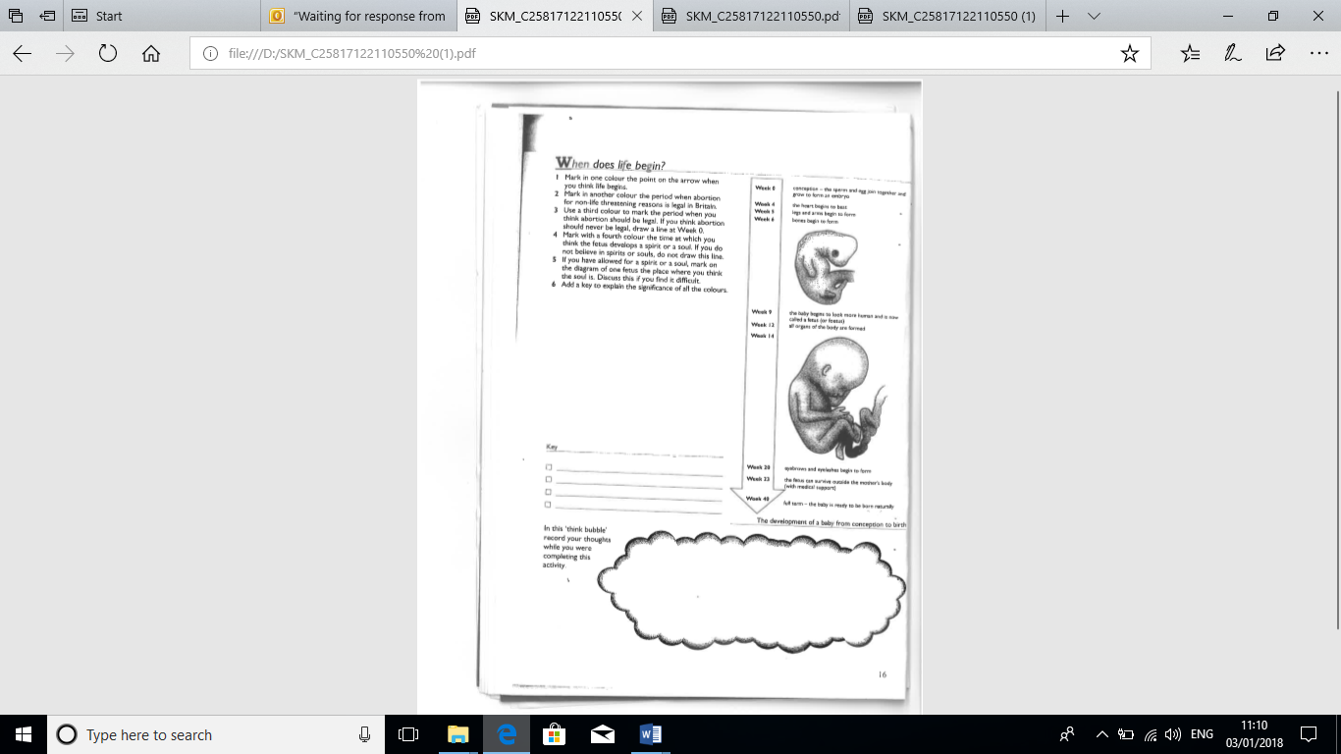
Gwaith trafod / Gwaith Catref
A ydy’r rhesymau isod yn cyfiawnhau dewis cael erthyliad?
- ‘Rydw i’n 14 oed ac yn rhy ifanc i gael babi rwan.
YDY? | NA? | PAM?

(b) ‘Rydw i’n poeni am gael babi oherwydd mae gen i rywbeth o’i le ar fy nghalon, ac mae’r meddyg wedi awgrymu y gallwn farw os yn rhoi genedigaeth.’
YDY? | NA? | PAM?

(c) ‘Mae gen i ddigon o blant yn barod ac allai ddim fforddio un arall.’
YDY? | NA? | PAM?

(ch) ‘Does gen i ddim partner sefydlog a dydw i ddim am fagu plentyn ar fy mhen fy hun.’
YDY? | NA? | PAM?
(d) ‘Doeddwn i ddim wedi bwriadu cael plentyn tan yn hwyrach. Dydy o ddim yn gyfleus ar hyn o bryd gan fy mod am wella fy ngyrfa yn gyntaf.’
YDY? | NA? | PAM?

(dd) ‘Fedrai ddim cael y babi yma, fe fydd fy mam a ‘nhad yn mynd yn hollol wyllt.’
YDY? | NA? | PAM?

(e) ‘Cefais fy nhreisio, ac rwan rwyf yn feichiog.’
YDY? | NA? | PAM?

(f) ‘Tipyn o hwyl un noson oedd o. Pam ddylwn i ddioddef am weddill fy mywyd oherwydd i mi feddwi un noson?’
YDY? | NA? | PAM?

(ff) ‘Mae’r profion wedi dangos fy mod i’n mynd i gael babi anabl. Dydw i ddim yn barod i dderbyn y cyfrifoldeb hwnnw.’
YDY? | NA? | PAM?
Gwyliwch y clip am erthyliad. Cofnodwch unrhyw bwyntiau/eich barn am y pwnc isod:

Rhai ffeithiau meddygol
- Erbyn heddiw mae modd cadw rhai babanod sydd wedi'u geni'n hynod o fuan yn fyw, sydd wedi newid syniadau am ba bryd mae'r ffetws yn dod yn fod dynol gyda hawliau dynol. Mae'r gyfraith yng Nghymru a Lloegr yn seiliedig ar y ffaith fod y ffetws gan amlaf yn hyfyw ar ôl 24 wythnos, a chyda chymorth meddygol gall oroesi y tu allan i'r groth.
- Erbyn heddiw mae modd canfod nifer o afiechydon ac anableddau ymhell cyn geni plentyn.
- Heddiw mae modd cadw rhai babanod sy'n sâl iawn neu yn anabl, fyddai'n debygol o fod wedi marw cyn neu yn fuan ar ôl eu geni, yn fyw.
- Mae modd darganfod beth ydy rhyw ffetws ymhell cyn ei eni (a buasai rhai rhieni yn hoffi gallu dewis beth ydy rhyw eu plentyn).
- Mae modd cynnal erthyliadau diogel, ond fe allan nhw weithiau achosi problemau meddygol neu seicolegol.

Mae'r bobl sydd o blaid erthylu yn dadlau mai ansawdd bywyd sy'n bwysig. Os bydd y beichiogrwydd yn parhau a’r fam neu'r babi am ddioddef bywyd truenus neu boenus, yna dylid caniatâu erthyliad

Mae'r bobl sydd yn erbyn erthylu yn dweud ei bod hi'n anghywir lladd babanod heb eu geni. Maen nhw'n gofyn pa hawl sydd gennym ni i gael gwared ar fywyd gan ei fod yn anghyfleus, neu ddim yn bodloni'r safon oeddem ni'n ei ddisgwyl. Mae bywyd person yn arbennig ac mae ei ladd yn llofruddiaeth.

GWAITH CARTREF
Ymchwiliwch beth yw credoau:
‘Pro-life’ -

‘Pro-choice’ -

DYSGEIDIAETH GREFYDDOL AC ERTHYLIAD
CRISTNOGAETH | IDDEWIAETH 
- Yn gyffredinol, mae Cristnogion yn erbyn erthyliad oherwydd mae bywyd yn sanctaidd a gwerthfawr; sancteiddrwydd bywyd; bywyd wedi ei roi gan Dduw, felly dylid ei barchu; ni ddylid dinistrio bywyd; a bod pobl wedi eu creu ar Ddelw Duw.  - Gwahanol safbwyntiau gan Gristnogion:  - Catholigion – erthyliad yn anghywir dan unrhyw sefyllfa gan bod bywyd yn sanctaidd ac wedi ei roi gan Dduw. Mae erthyliad fel llofruddio.  - Protestaniaid – yn erbyn erthyliad am resymau cymdeithasol, ond yn ei dderbyn mewn rhai amgylchiadau e.e os er lles y fam/plentyn. Edrych ar y sefyllfa, yna penderfynu.  - "Dylid osgoi erthylu ar bob cyfrif, os yn bosibl. Fodd bynnag, mewn byd amherffaith, mewn rhai sefyllfaoedd gall dod â beichiogrwydd i ben fod y lleiaf o ddau ddrwg." (Yr Eglwys Fethodistaidd)  - Un o’r Deg Gorchymyn yw 'Na ladd'.  - Salmau – Mae plant yn rodd gan Dduw ac yn fendith.  - O eiliad cyntaf ei fodolaeth, mae gan fodau dynol hawliau person - sy'n cynnwys hawl pob person diniwed i fywyd. (Yr Eglwys Gatholig)  - Dywedodd Duw ‘Byddwch ffrwythlon ac amlhewch.’ (Genesis)  - Does dim sôn am erthylu yn y Beibl.  - Mae pob bywyd wedi'i greu gan Dduw ar ei ddelw ei hun ac mae'n adnabod pob bywyd oherwydd mae'n dweud yn y Beibl "Cyn i mi dy lunio yn y groth, fe'th adnabûm". | - Mae Iddewiaeth yn gyffredinol yn gweld bod erthylu yn anghywir.  - Duw yw’r creawdwr, ac ef yn unig all gymryd bywyd.  - Bywyd yw rhodd mwyaf Duw – dylid ei warchod.  - Mae dinistrio bywyd yn drosedd (crime).  - Iddewon Uniongred - mae erthylu yn waeth na dulliau atal cenhedlu gan ei fod nid yn unig yn amharchu ewyllys Duw ond yn dinistrio bywyd posibl. Caiff pob sefyllfa ei ymdrin ar wahân a dylai bod pobl yn siarad gyda Rabbi er mwyn derbyn cyngor ar faterion o'r fath.  Iddewon Diwygiedig yn derbyn na chaiff erthylu ei dderbyn ond caiff ei ganiatáu mewn rhai amgylchiadau. Yn yr amgylchiadau hyn dydyn nhw ddim yn ei ddefnyddio fel dull atal cenhedlu. Mae erthyliad yn iawn mewn rhai sefyllfaoedd e.e achub bywyd y fam, trais (rape), iechyd y fam.  - Caiff erthylu ei ystyried fel llofruddiaeth, ac felly mae'n mynd yn erbyn un o'r 10 Gorchymyn, 'Na ladd'.  - Yn ôl y Mishnah:- ‘Pwy bynnag sy'n dinistrio bywyd mae fel petai'n dinistrio'r holl fyd, a phwy bynnag sy'n achub bywyd mae fel petai'n achub yr holl fyd'.  - Mae'r Mishnah yn nodi'n eglur bod bywyd merch yn cael blaenoriaeth dros yr embryo, a bod modd i ac y dylai'r embryo gael ei derfynu.  - Mae rhai Iddewon hefyd yn derbyn erthylu pan gaiff y plentyn ei eni gyda nam corfforol.  - Mae cyfraith Rabbineg yn nodi os oes llai na 41 diwrnod o feichiogrwydd, mewn rhai amgylchiadau mae modd cynnal erthyliad, e.e, os ydy bywyd y fam mewn perygl, neu er lles iechyd meddwl y fam neu o achos afiechyd genetig.  - Mae'r wy ffrwythlon yn fywyd posibl a ni ddylid ei ddinistrio heb reswm; ond does ganddo ddim yr un statws â pherson sydd eisoes wedi'i eni.  - Yn ôl y Talmwd dim ond dŵr ydy'r sygot tan 40 diwrnod ar ôl beichiogi. Mae hyn yn gwneud erthylu yn y cyfnod cynnar yn fwy derbyniol nac yn ystod weddill y beichiogrwydd.  - Yn ôl y Mishnah "Pwy bynnag sy'n dinistrio bywyd mae fel petai'n dinistrio'r holl fyd, a phwy bynnag sy'n achub bywyd mae fel petai'n achub yr holl fyd" (Sanhedrin 4:5).  - Mae lladd ffetws ar ôl 41 diwrnod yn torri gorchymyn Duw yn Genesis 1:28 i fod yn ffrwythlon ac amlhau.

Safbwynt Dyneiddwyr
Gwyliwch y clip isod:

- Mae Dyneiddwyr yn ceisio byw bywydau da heb gredoau crefyddol. Maen nhw'n defnyddio rheswm, profiad a pharch tuag at eraill pan fyddan nhw'n meddwl am faterion moesol, nid cadw at reolau pendant.
- Wrth feddwl am erthylu buasai dyneiddiwr yn ystyried y dystiolaeth, y canlyniadau tebygol, a hawliau a dymuniadau pawb, gan geisio dod o hyd i’r ateb mwyaf caredig, neu'r un wnaiff y lleiaf o niwed.
- Daw dyneiddwyr i'r casgliad fod erthylu gan amlaf yn ddewis sy'n foesol dderbyniol i'w wneud.
- Mae'r dewis yn un personol; dydy'r gyfraith ddim yn gorfodi unrhyw un i erthylu nad ydyn nhw eisiau cael erthyliad nac ychwaith cynnal erthyliad.
- Mae dyneiddwyr yn gwerthfawrogi bywyd, hapusrwydd a dewis personol, ac mae llawer wedi ymgyrchu dros gyfreithloni erthylu yn y 1960au.
- Er nad ydy dyneiddwyr yn credu bod pob bywyd yn "gysegredig" maen nhw yn parchu bywyd, ac mae llawer yn y ddadl hon yn dibynnu ar ba bryd rydym ni'n credu y mae bywyd dynol yn dechrau.
- Maent yn tueddu i feddwl nad ydy’r ffetws yn dod yn berson, gyda'i deimladau a'i hawliau ei hun, nes ymhell ar ôl beichiogiad.
- Maent yn meddwl fwy am ansawdd bywyd yn hytrach na'r hawl i fyw. Buasai angen ystyried ansawdd bywyd tebygol y babi a'r fam, hawliau a dymuniadau'r tad a gweddill y teulu, a'r doctoriaid a'r nyrsys.
- Buasai'r rhan fwyaf o ddyneiddwyr yn debygol o roi lles y ferch yn gyntaf, gan mai hi fyddai'n parhau i fod yn feichiog am yr holl gyfnod ac yn debygol o ofalu am y babi, ac y buasai hapusrwydd y babi yn dibynnu'n bennaf ar ei hapusrwydd hi. Mae hi hefyd yn bodoli yn barod gyda chyfrifoldebau, hawliau a theimladau eraill y mae modd eu hystyried - yn wahanol i rai y ffetws heb ei eni nad oes modd eu canfod yn sicr.
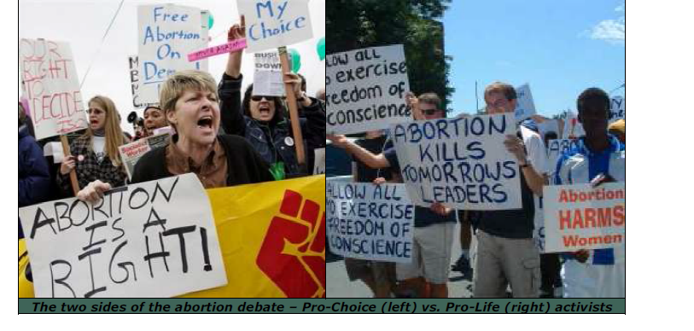
- Mabwysiadu'r babi nad oedd ei eisiau efallai fuasai'r peth gorau i'w wneud mewn rhai achosion, neu, efallai y buasai merch yn penderfynu ei bod hi'n gallu edrych ar ôl plentyn sâl neu anabl. Neu, efallai y buasai hi'n penderfynu na allai hi roi bywyd sy'n werth ei fyw i'r babi ac mai erthylu fuasai'r dewis gorau. Bydd angen iddi ystyried yr effeithiau hir-dymor yn ogystal â'r rhai tymor byr.
- Fel dewis olaf, buasai'r rhan fwyaf o ddyneiddwyr yn cytuno y dylai cymdeithas gynnig cyfleusterau diogel a chyfreithlon er mwyn cynnal erthyliad. Mae'r dewisiadau eraill, fel erthyliadau anghyfreithlon, yn llawer gwaeth.
- Mae addysg ryw yn bwysig er mwyn lleihau beichiogrwyddau nad oes eu heisiau.

Agwedd sefyllfaol/perthynoliadd – gweithred yn iawn neu anghywir yn dibynnu ar ddewis personol, y gymdeithas neu ddilwylliant.
Agwedd absoliwtaidd – dylid cadw at egwyddorion / rheolau sy’n bodoli.

Mae dyneiddwyr yn credu y dylid edrych ar bob sefyllfa yn unigol, ac yna gwneud penderfyniad.

Ewthanasia

Weithiau, ar ôl damwain ofnadwy lle bydd pobl wedi'u parlysu neu wedi brifo yn ddifrifol ac mewn poen hir dymor, maen nhw'n teimlo nad ydyn nhw eisiau parhau i fyw mwyach. Neu efallai bod gan rywun salwch terfynol, ac yn gwaethygu, ac yn teimlo y daw hi'n amser pan na fyddan nhw eisiau parhau i fyw gan nad oes ganddynt ansawdd bywyd.

Mae'r bobl hyn yn teimlo mai eu bywyd nhw ydy o, ac y dylen nhw gael dewis i naill ai parhau i fyw ai peidio. Maen nhw'n credu y dylai bod gan bobl hawl i ewthanasia.

Ystyr llythrennol ewthanasia ydy 'marwolaeth esmwyth', ac fe gaiff ei gyfeirio ato weithiau fel 'lladd trwy drugaredd'.
Mae ewthanasia yn:-
i) Cyflymu marwolaeth, trwy gyffuriau neu ddulliau meddygol eraill,
ii) Helpu person i farw.

Mae ewthanasia yn anghyfreithlon ym Mhrydain, a gall unrhyw un sy'n helpu rhywun i farw gael ei arestio.
Mae sefyllfaoedd eraill heblaw am y ddau uchod lle mae rhai pobl yn credu y dylai bod gan bobl hawl i ewthanasia:
- Pan fydd pobl ar beiriannau cynnal bywyd am gyfnod hir iawn a does dim gobaith y byddan nhw'n gwella;
- Pan fydd person mewn coma ac yn annhebygol o ddod ato'i hun;
- Pan fydd person yn gwbl ddibynnol ar bobl eraill ar gyfer pob angen syml.

Mae 3 gwahanol fath o ewthanasia:
- Ewthanasia gwirfoddol - pan fydd person yn gofyn i rywun roi cymorth iddyn nhw farw. Nid hunanladdiad ydy hyn, sy'n golygu rhoi diwedd ar eich bywyd eich hun; ond derbyn cymorth gan rywun i gyflymu eich marwolaeth eich hun.
- Ewthanasia goddefol - rhoi caniatâd i rywun farw a pheidio â gwneud unrhyw beth i rwystro'r farwolaeth, neu beidio ag adfywio'r person ar ôl iddyn nhw gael trawiad ar y galon neu ysgytwad arall. Mae hefyd yn cynnwys rhoi dosiau mor uchel o dabledi lleddfu poen i rywun fel eu bod nhw'n marw yn gynt, ac yn aml mewn llai o boen.
- Ewthanasia anwirfoddol - Pan fydd y person sy'n marw ddim yn gallu penderfynu drostyn nhw eu hunain, er enghraifft, pan gaiff peiriant cynnal bywyd ei ddiffodd.

Gwyliwch y clip am euthanasia. Cofnodwch unrhyw bwyntiau/eich barn am y sefyllfa isod:

Dadleuon O BLAID Ewthanasia
- Dylai bod gan bobl yr hawl i wneud fel y mynnon nhw gyda'u bywydau eu hunain, gan gynnwys pryd a sut maen nhw'n marw;
- Os ydy eu dyfodol am fod yn llawn poen a dioddefaint a bydd y claf yn colli ei urddas, marwolaeth fuasai'r dewis gorau i lawer o bobl;
- Mae ewthanasia yn rhwystro'r claf rhag dod yn faich ar y teulu;
- Os nad oes siawns o wella beth bynnag yna buasai modd cael gwell defnydd o adnoddau meddygol mewn llefydd eraill;
- Mae mwy a mwy o bobl yn byw yn hirach, ac efallai yn y dyfodol ni fydd y wlad yn gallu cefnogi pawb sydd ei angen;
- Caiff anifeiliaid sydd ag afiechyd terfynol eu 'rhoi i gysgu'. Dylai'r un peth gael ei gynnig i bobl. Dylai bod gan bobl ddewis.
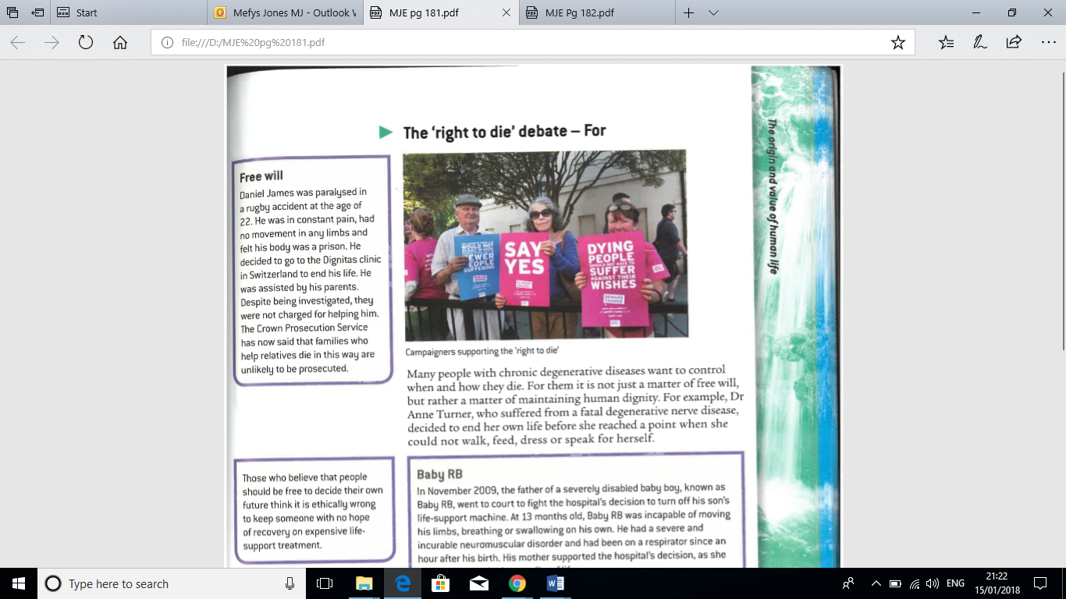
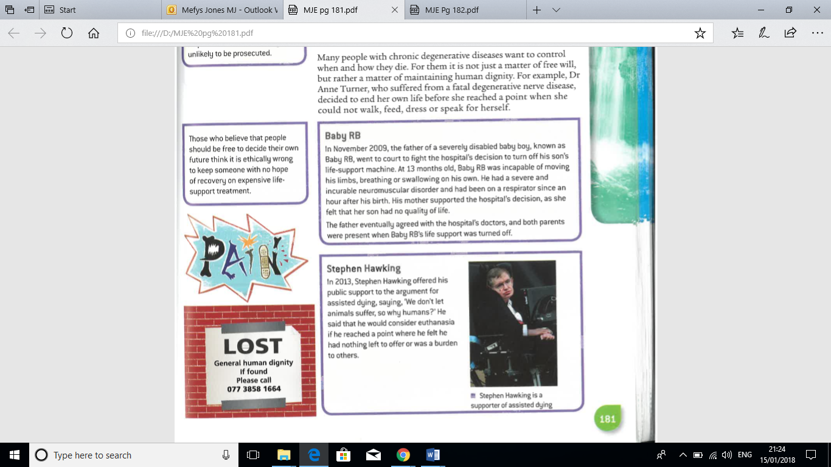

Dadleuon YN ERBYN Ewthanasia
- Buasai cyfreithloni ewthanasia yn gwneud i ddoctoriaid fynd yn erbyn y Llw Hipocrataidd y maen nhw wedi'i wneud ar ddechrau eu galwedigaeth;
- Mae'n rhoi llawer o gyfrifoldeb a phwysau ar ddoctoriaid;
- Buasai cleifion yn colli hyder a ffydd yn eu doctoriaid;
- Mae bywyd pobl yn gysegredig ac nid yn rhywbeth i'w chwarae gydag o;
- Mae hosbisau yn dangos y gall bobl farw gydag urddas a heb ormod o boen;
- Mae pob bod dynol yn werthfawr. Duw sy'n rhoi bywyd a dim ond Duw all roi diwedd ar fywyd.
- Dydy credibwyr crefyddol ddim yn cytuno efo ewthanasia gan bo pobl efo enaid, sy’n wahanol i anifeiliaid, ac felly ni ddylent eu rhoi i ‘gysgu’.

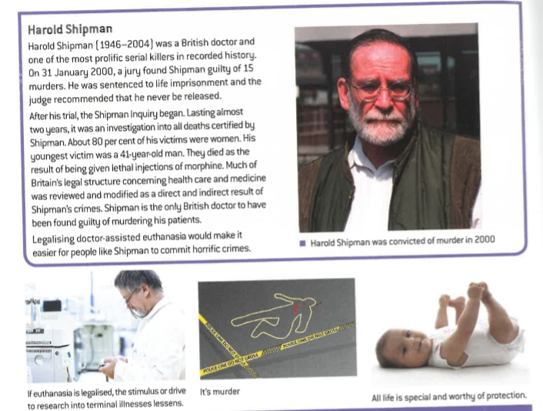

SAFBWYNTIAU CREFYDDOL
CRISTNOGAETH | IDDEWIAETH
- Cristnogion yn credu mewn sancteiddrwydd bywyd – felly mae cymryd bywyd yn anghywir.  - Cafodd bodau dynol eu creu ar lun a delw Duw, felly dim ond Duw sydd gyda’r hawl i gymryd bywyd.  - Mae bywyd yn rhodd gan Dduw, ac felly dim ond Duw ddylai gymryd bywyd.  - Beibl-‘Yn ei law ef y mae einioes pob peth byw’. Job 12:10  - Mae gan ddioddefaint bwrpas.  - Mae’r Deg Gorchymyn yn dweud ‘Na ladd’.  - Pa amgylchiadau bynnag y mae person yn wynebu, mae Duw yno bob amser, a bydd yn cynnal a chysuro.  - Dylai pobl gefnogi Hospis e.e. Tŷ Gobaith – cartrefi ar gyfer pobl sydd â chlefyd marwol (terminal illness) – lle gall pobl farw ag urddas.  - Rhoddodd Duw ewyllys rydd i ni wneud fel yr ydym yn dewis;  - Dylech ddangos cariad at eraill a gadael i berson farw os ydynt yn dioddef yn ofnadwy ac nad oes gobaith i wella.  - 'Lle mae bywyd, mae gobaith'. Mae achosion wedi bod lle mae pobl wedi deffro ar ôl bod mewn coma am 15 mlynedd. Gall gwyrthiau ddigwydd.  - Dylid dangos cariad tuag at bobl ag afiechyd terfynol ac sydd mewn cryn dipyn o boen. Weithiau buasai ewthanasia yn eu rhyddhau o boen o'r fath.  - Mae'r Beibl yn ei gwneud hi'n amlwg nad ydy pobl yn fod i ddewis pryd i farw. "Mae tymor i bob peth, ac amser i bob mater o dan y nefoedd; amser i gael ein geni ac amser i farw, amser i blannu ac amser i dynnu'r hyn sydd wedi'i blannu" (Ecclesiastes 3:1-4)  - Mae'r rhan fwyaf o Gristnogion yn dadlau nad ydy pobl yn berchen ar eu bywydau.  - Mae genedigaeth a marwolaeth yn rhan o'r broses bywyd y mae Duw wedi'i greu ac dylem ni eu parchu. Does gan neb yr hawl i ladd unrhyw berson diniwed, hyd yn oes os ydy'r person hwnnw eisiau marw.  - Mae ewthanasia wedi'i farnu gan yr Eglwys Gatholig ers 1943. "Beth bynnag fo'i gymhellion a'i fwriad, mae ewthanasia yn golygu rhoi diwedd ar fywyd pobl anabl, sâl neu sy'n marw ac mae hynny'n foesol annerbyniol."  - Mae'r Eglwys Gatholig yn caniatáu diffodd peiriannau cynnal bywyd.  - Mae'r Eglwys Gatholig yn cytuno gyda defnyddio tabledi lleddfu poen er mwyn lleddfu'r dioddefaint, hyd yn oed os oes perygl o gyflymu marwolaeth. | - Bywyd yn fendith, y dylid ei gynnal.  - Bywyd yn rhodd gan Dduw.  - Cafodd bodau dynol eu creu ar lun a delw Duw, felly dim ond Duw sydd gyda’r hawl i gymryd bywyd.  - Mitvot (rheol) yw i ymarfer Pukuach nefesh – rhoi rheolau i un ochr er mwyn achub bywyd.  - Mae bywyd yn sanctaidd.  - Mae’r Deg Gorchymyn yn dweud ‘Na ladd’.  - Mae Iddewiaeth yn dysgu bod bywyd yn fendith gan Dduw a bod brysio marwolaeth fel lladd.  - Mae'r Talmwd yn dweud "mae'r sawl sy'n saethu dyn wrth iddo ddisgyn oddi ar glogwyn i'w farwolaeth yn euog o lofruddiaeth" er bod y bywyd wedi ei fyrhau o ychydig funudau yn unig.  - Dylai bywyd gael ei ddiogelu ar bob cyfrif.  - Dim ond Duw all benderfynu ar amser marwolaeth. Fodd bynnag, mae Iddewon yn credu bod gweddïo ar Dduw a gofyn am farwolaeth (i chi eich hunain neu ar ran eich anwylon) yn dderbyniol.  - Mae Iddewiaeth yn gwahardd ewthanasia gweithredol a dydy beth mae'r claf neu'r unigolyn yn ei ddymuno yn ddim o bwys.  - Mae rhai Iddewon Diwygiedig yn credu bod ewthanasia goddefol yn dderbyniol. E.e, os ydy claf yn sicr o farw, a'i fod yn aros yn fyw dim ond o achos awyrydd, mae hi weithiau yn ganiataol diffodd yr awyrydd gan ei fod yn rhwystro'r broses naturiol o farw.  - Er na chaiff ewthanasia ei dderbyn yn gyffredinol fel rhan o Iddewiaeth, mae enghraifft o ewthanasia yn y Tanakh e.e yn llyfr Samuel (1:1-16) pan wnaeth y Brenin Saul, oedd wedi anafu, orchymyn milwr ifanc i'w ladd yn ystod brwydr. Dychwelodd y dyn ifanc at y Brenin Dafydd ac egluro'r hyn oedd wedi digwydd. Gorchmynnodd y Brenin Dafydd i'r dyn ifanc hwn gael ei ladd ei hun, er mwyn dangos bod ewthanasia yn gyfystyr â llofruddiaeth ac na ddylai unrhyw un ladd rhywun arall.

SAFBWYNT DYNEIDDWYR
Gwyliwch y clip isod: https://www.youtube.com/watch?v=A8iCelUNXTU

- Mae dyneiddwyr yn credu, mewn llawer o amgylchiadau, mai ewthanasia gwirfoddol ydy'r peth sy'n foesegol gywir i'w wneud.
- Mae dyneiddwyr yn credu y dylid ystyried parch at eraill, nid ufudd-dod at reolau pendant.
- Mae hapusrwydd a chyflawniad yn y bywyd hwn yn bwysig gan mai dyma'r unig fywyd gawn ni.
- Mae ansawdd bywyd a pharch at ddewis personol yn arwain at feddwl mai ewthanasia gwirfoddol ydy'r peth moesegol cywir i'w wneud mewn rhai amgylchiadau.
- Dylai bod gan bobl yr hawl i ddewis diwedd heb boen a chydag urddas i'w bywyd, naill ai ar y pryd neu o flaen llaw, efallai mewn "ewyllys byw" (living will).
- Dylai bod pobl yn gallu penderfynu ar faterion mor bersonol â hynny drostyn nhw eu hunain; dylid parchu eu dymuniadau.
- Er bod dyneiddwyr yn gyffredinol yn cefnogi ewthanasia gwirfoddol, maen nhw hefyd yn cynnal yr angen am rai amddiffyniadau penodol. Gall y rhain gynnwys cynghori, rhwystro rhoi pwysau ar gleifion, cyfarwyddiadau eglur gan y cleifion, cyfraniad sawl doctor, dim gobaith rhesymol o wella - mesuriadau fyddai'n atal ewthanasia anwirfoddol.
- Does dim gwahaniaeth rhwng caniatáu rhywun i farw a helpu rhywun i farw yn yr amgylchiadau hyn: mae'r bwriad a'r canlyniad (marwolaeth y claf) yr un peth yn y ddau achos, ond mae'n debyg mai'r dull mwyaf gweithredol ydy'r un mwyaf tosturiol.
- Mae’r dyneiddwyr wedi cefnogi i gyfreithloni ewthanasia yn y Deyrnas Uniedig (UK).
- Mae’r gallu i farw efo urddas (dignity) i fod yn hawl ddynol.

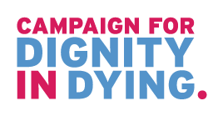
CERDYN EXIT
- Mae EXIT, sef y Gymdeithas Ewthanasia Gwirfoddol, yn fudiad sydd wedi ymgyrchu dros hawl pobl i gael dewis penderfynu ynglŷn â'u marwolaeth, yn enwedig os ydyn nhw'n wynebu poen eithriadol, anabledd neu afiechyd sy'n cael effaith ar ansawdd eu bywyd.
- Rhan o'r gwaith maen nhw'n ei wneud ydy rhoi Cerdyn Meddygol Mewn
- Argyfwng i bobl, sy'n dweud wrth ddoctoriaid beth ydy dymuniadau'r person ynglŷn â chael eu hadfywio neu wneud eu bywyd yn hirach lle does dim posibilrwydd o fywyd annibynnol go iawn.

- Mae'r mudiad yn argymell bod pobl yn cwblhau Ewyllys Byw tra eu bod nhw'n fyw ac yn iach, felly petaen nhw'n mynd i gyflwr critigol neu angen cefnogaeth beirianyddol i'w cadw'n fyw, bydd y doctoriaid yn gwybod beth fydd eu dymuniadau personol.
- Mae'r Dignitas Clinic yn Y Swistir hefyd yn cynnig y gwasanaeth i gleifion ag afiechyd terfynol er mwyn 'Byw gydag urddas, Marw gydag urddas'.
Rhoi Organau
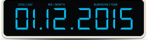

- Ar Ragfyr y 1af 2015, daeth Cymru y wlad gyntaf ym Mhrydain i gyflwyno system o dynnu enw yn ôl ar gyfer rhoi organau.
- Bydd y system yma yn ei gwneud hi'n haws i bobl yng Nghymru ddod yn rhoddwyr organau.
- Mae'n rhaid ichi fod dros 18 oed.
- Os nad ydych wedi cofrestru i fod yn rhan o'r system hon o roi organau neu i dynnu eich enw yn ôl, fe gewch eich ystyried nad oes gennych wrthwynebiad i fod yn rhoddwr organau. Dyma beth ydy caniatâd tybiedig.
- Pa organau gaiff eu trawsblannu? Arennau, calon, iau, ysgyfaint, pancreas a'r coluddyn bach.
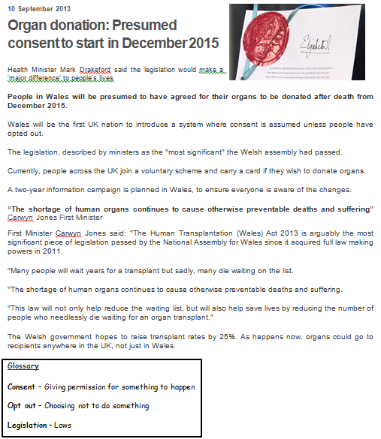
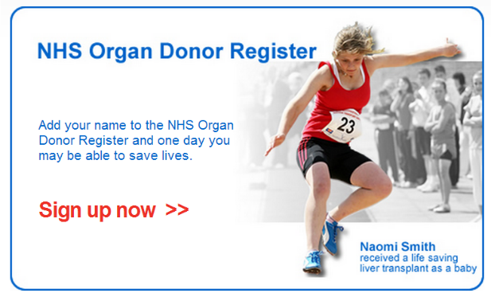
Darllenwch yr erthygl
Pa 'faterion moesegol' sy'n codi o'r erthygl hon?
Ydych chi'n cytuno gyda'r system yng Nghymru?



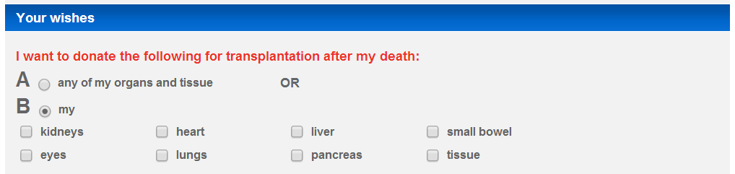

Gwyliwch y clipiau:
https://www.youtube.com/watch?v=dT6Z0ipNVlY
https://www.theguardian.com/society/2015/apr/23/parents-uks-youngest-organ-donor-teddy-houlston-hope-others-inspired

GWAITH CARTREF
Gwneud penderfyniadau... Pwy ddylai gael trawsblaniad?
Plant | Pobl sy'n gaeth i alcohol/yn cymryd cyffuriau
Pobl addysgedig | Pobl sydd eisoes wedi cael un trawsblaniad
Pobl anaddysgedig | Pobl sydd wedi bod ar y rhestr aros hiraf
Pensiynwyr | Troseddwyr euog
Pobl sydd yn fodlon talu | Dinasyddion Prydeinig
Mewnfudwyr | Treth dalwyr
Pobl dan 30 oed | Rhieni
Pobl sydd ar y rhestr i roi organau eu hunain | Pobl sydd ddim ar y rhestr i roi organau eu hunain
Pobl sy'n derbyn budd-daliadau | Pobl y mae disgwyl iddyn nhw farw gyntaf heb drawsblaniad

Darllenwch yr erthygl- http://www.bbc.co.uk/news/uk-wales-38144547
Pa 'faterion moesegol' sy'n codi o'r erthygl hon? Ydych chi'n cytuno gyda'r system yng Nghymru? Ydych chi'n cytuno gyda dull tynnu enw yn ôl?

Rydw i'n cytuno/anghytuno... oherwydd
Mae'n achub bywydau | Rydych chi wedi marw, does arnoch chi ddim angen eich organau beth bynnag | Dylai fod yn ddewis personol
Mae marwolaeth anwylyd yn gyfnod trist, mae cytuno i roi organau yn dod â hapusrwydd o'r tristwch hwnnw | Dydyn ni ddim yn gwybod beth sy'n digwydd ar ôl inni farw, efallai y bydd arnom ni angen ein cyrff! | Mae prinder organau, mae pobl yn marw heb fod angen

A oes gwrthwynebiadau crefyddol i roi organau?
Nac oes. Mae holl grefyddau Prydain yn cefnogi'r egwyddor o roi organau a thrawsblannu. Ond, o fewn pob crefydd mae gwahanol safbwyntiau. Mae’r GIG wedi gweithio gydag arweinwyr crefyddol ar draws Cymru er mwyn trafod y system rhoi organau newydd a sut mae hi'n cyd-fynd â chredoau cyffredinol ynglŷn â rhoi organau.
http://organdonationwales.org/FAQs/Religious-perspectives/?lang=en

Cristnogaeth a rhoi organau
- Dylid annog Cristnogion i helpu pobl eraill mewn angen. Maen nhw'n edrych ar roi organau fel gweithred o gariad, ac yn ffordd o ddilyn esiampl Iesu.
- Ffordd o ddangos cariad agape.
- Mae Protestaniaid yn cefnogi rhoi organau fel dewis unigol neu o ran caredigrwydd.
- Mae'r eglwys gatholig yn cefnogi rhoi organau. Dywedodd y Pab Ioan Pawl II, mewn araith i'r sawl oedd yn cymryd rhan yn y Gymdeithas Rhannu Organau:
- “Gyda dyfodiad trawsblannu organau, a ddechreuodd gyda thrallwysiad gwaed, mae dyn wedi dod o hyd i ffordd o roi ei hun, ei waed a'i gorff, fel bod modd i bobl eraill barhau i fyw.”
- Mae Cristnogion Uniongred, Pentecostiaid ac Efengylaidd yn cefnogi rhoi organau.
- “Mewn tragwyddoldeb ni fydd gennym nac ychwaith y bydd arnom angen ein cyrff daearol: bydd pethau blaenorol yn darfod, caiff popeth ei wneud o'r newydd." Llyfr y Datguddiad
- Mae Cristnogion yn credu mewn bywyd tragwyddol ac ni ddylid bod ofn wrth baratoi am farwolaeth.
http://www.bbc.co.uk/religion/religions/christianity/christianethics/organs.shtm

Iddewiaeth a rhoi organau
- Mae Iddewiaeth yn cefnogi ac yn annog rhoi organau er mwyn achub bywydau (pikuach nefesh).
- Gan fod pob achos yn wahanol, mae cyfraith Iddewig yn gofyn am siarad efo’r Rabbi er mwyn cael caniatâd.
- Gall fod yn anrhydedd mawr i Iddew roi organau er mwyn achub bywyd rhywun arall.
- Mae’r sawl sy'n achub bywyd - fel petai wedi achub yr holl fyd. Pirke D'Rav Eliezer, Pennod 48

Credoau am farwolaeth a bywyd ar ôl marwolaeth

olaeth mewn Cristnogaeth ac Iddewiaeth

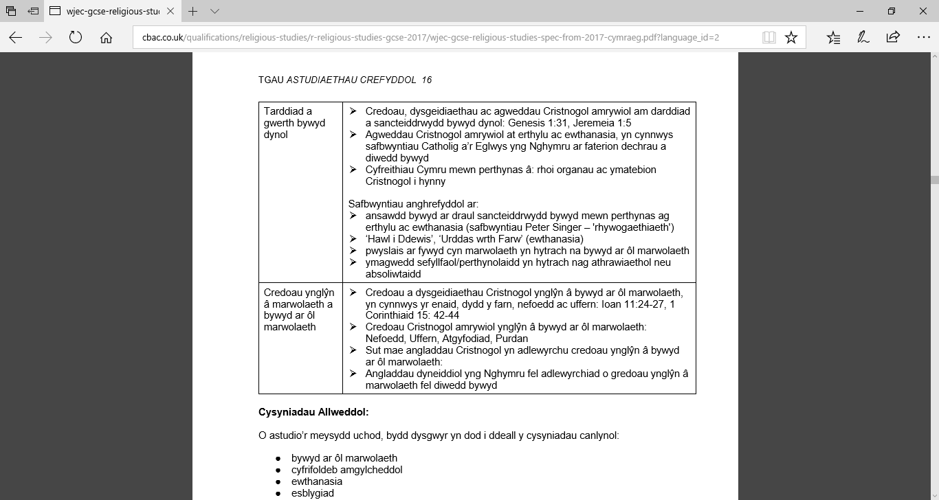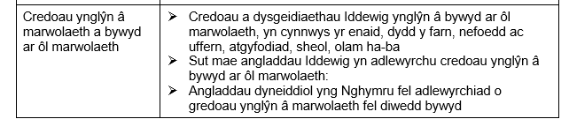
PRIF GYSYNIADAU
Bywyd ar ȏl marwolaeth - Cred fod bywyd pobl yn parhau ar ôl marwolaeth.
Yr Enaid: Rhan ysbrydol person. Yr hyn sydd yn cysylltu person efo Duw.Yn aml, meddylir am yr yr enaid fel rhywbeth nad yw’n gorfforol ac sydd yn parhau i fyw ar ȏl marwolaeth y corff.

Cristnogaeth 
Credoau Cristnogol am fywyd ar ôl marwolaeth
Nid marwolaeth yw’r diwedd yn ôl Cristnogion. Mae’r enaid (soul) yn dragwyddol (para am byth).
Roedd Iesu wedi atgyfodi (dod yn ôl yn fyw).
Yn ol Catholigion, dim ond Cristnogion sydd wedi byw bywyd da sydd yn cael mynd yn syth i’r nefoedd. Bydd y rhan fwyaf yn mynd i’r purdan – lle i gael eu puro/glanhau cyn mynd i’r nefoedd.
Dywedodd Iesu – bydd y da yn mynd i’r nefoedd, a’r drwg yn cael eu hanfon i’r tân.
Mae byw bywyd o gariad at eraill yn helpu.
Daw barn (judgement) – amser pan fydd Iesu yn dod yn ôl i’r ddaear, yn gwahanu pobl i 2 grwp – y rhai sydd wedi ymddwyn yn gariadus at eraill (bywyd tragwyddol) a’r rhai sydd heb (Cosb dragwyddol).

Tasgau
1. Gwyliwch y clip Gladiator – 1:08:04-1:09:21. Pam mae’r gred mewn bywyd ar ôl marwolaeth yn bwysig i Maximus?
2. Gwyliwch yr ail glip o Gladiator - 2:12:25-2:19:09. Beth mae’r clip yn ei ddweud am y gred mewn bywyd ar ôl marwolaeth?
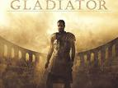

Barn Iddewon am fywyd ar ôl marwolaeth (Olam Ha-Ba) 
Yn wreiddiol roedd Iddewon yn credu y gallwch gael eich cosbi am bechodau eich rhieni neu eich neiniau a teidiau!
Our fathers sinned and are no more, and we bear their punishment. Lamentations 5:7
Dros amser fe newidiodd y farn hon ac fe ddaeth yr Iddewon i gredu mai sut yr ydych chi yn byw eich bywyd chi sydd yn cyfrif.
Mae Iddewiaeth yn dysgu nad marwolaeth yw’r diwedd – maent yn credu mewn tragwyddoldeb (eternity).
Dylent ganolbwyntio a phoeni am y bywyd yma, nid poeni am y bywyd nesaf!
Mae nifer o Iddewon yn credu mewn atgyfodiad y meirw pan ddaw y Meseia:
Uniongred = atgyfodiad yr enaid a’r corff.
Diwygiedig = atgyfodiad yr enaid yn unig.
(Dyma pam mae nifer o Iddewon yn erbyn amlosgi).
Caiff pawb eu barnu gan Dduw. Rhai sydd wedi dilyn bywyd da = byddent yn cael bod yn agos at Dduw (nefoedd). Rhai sydd wedi gwneud pethau drwg = angen iddynt gael eu puro yn uffern:-
Iddewon da = syth i’r nefoedd a mwynhau bywyd tragwyddol.
Iddewon drwg = Cosbi a’u gyrru i uffern (sheol), ond cant gyfle i edifarhau (dweud sori) a chlirio eu pechodau (sins).
Mae credoau Iddewig mewn bywyd ar ôl marwolaeth yn rhoi ystyr a phwrpas i fywyd. Mae Iddew yn gwybod os bydden nhw’n addoli Duw ac yn cadw ei gyfraith, bydd Duw yn eu gwobrwyo.

I believe with perfect faith that there will be a resurrection of the dead .... Maimonedes

Yr Enaid
Gwyliwch y clip pan mae Bart Simpson yn gwerth ei enaid. Cofnodwch unrhyw bwyntiau addas isod:

Cristnogaeth ac Iddewiaeth
Mae Cristnogion ac Iddewon yn credu mai dim ond pobl sydd efo’r enaid.
Dyma'r ARGLWYDD Dduw yn siapio dyn o'r pridd. Wedyn chwythodd i'w ffroenau yr anadl sy'n rhoi bwyd, a daeth y dyn yn berson byw. Genesis

- Mae Cristnogion ac Iddewon yn credu bod mwy i ni nag ein corff a’n personoliaeth yn unig.
- Y rhan or natur ddynol sydd ddim yn gorfforol (physical).
- Maent yn credu bod Duw wedi rhoi ENAID i fodau dynol pan yr oedd yn eu creu.
- Y rhan ysbrydol o’r person – y ‘gwir’ chi – (the real you).
- Nid yw’r enaid yn marw pan fydd ein corff yn marw. Mae hyn yn rhoi’r gobaith o fywyd wedi marwolaeth yn y nefoedd i Gristnogion.
- Adlewyrchiad o ddelw Duw – (a reflection of God’s image).
- Mae Cristnogion yn meddwl bod yr enaid yn parhau ar ȏl marwolaeth, a bydd Duw unai yn gwobrwyo neu yn cosbi’r enaid (nefoedd ac uffern).
- I rai Cristnogion, y cydwybod ydi llais Duw yn ein rhybuddio i ddilyn y llwybr ysbrydol yn hytrach na’r llwybr materol.
- Nid oes gan Iddewon ddysgeidiaeth am yr enaid.
- Cred Iddewon fod Duw wedi anadlu’r enaid i mewn i gorff Adda.
- Credai’r Iddewon y bydden nhw’n cael eu barnu gan Dduw.
- Crêd yr Iddewon mai’r agwedd bwysicaf o fywyd yw sut y mae’r person yn byw ar y ddaear.
- Mae Iddewiaeth yn dysgu bod y corff a'r enaid yn un; ni ellir eu gwahanu. Ni all yr enaid fodoli heb y corff. Pan gafodd Adda ei greu mae'n dweud bod Duw wedi 'anadlu yn ei ffroenau enaid bywyd' (Genesis 2: 7). Mae Iddewon yn gweld yr 'enaid' fel yr hyn sydd yn gwneud i ni fyw. Nid yw'n rywbeth ar wahân sydd â bywyd ei hun heb y corff.


Syniadau amrywiol am yr enaid
Mae Dyneiddwyr yn gwrthod bodolaeth yr enaid. Y gred ymysg rhai gwyddonwyr ydy mai’r ymennydd sy’n gyfrifol am y meddwl a bod perthynas yr ymennydd i’r meddwl fel perthynas caledwedd cyfrifiadurol i feddalwedd gyfrifiadurol.
Nefoedd ac Uffern
Mae Iddewon a Cristnogion yn credu bod bywyd tragwyddol i’w gael yn y byd a ddaw. Mae llawer yn credu ar ôl marwolaeth, byddwn yn cael ein beirniadu gan Dduw, gyda'r rhai sy'n caru Duw yn cael eu barnu’n dda ac yn cael bywyd tragwyddol yn y nefoedd. Mae llai o gytundeb ymysg Cristnogion ac Iddewon ynglŷn a Uffern.
Iddewiaeth  - Pan ysgrifenwyd yr ysgrythurau Iddewig cyntaf, credid fod y meirw yn mynd i le o’r enw Sheol.  - Credid fod Sheol yn le oer a thamp a bod eich henaid yn aros yno am byth.  - Mewn amser, dechreuodd Iddewon gredu mewn nefoedd ac uffern. Credent y byddai Duw yn eu barnu.  - Pe baech wedi byw bywyd da ac wedi gwneud pethau da, byddech yn mynd at Dduw am byth.  - Byddai’r rhai a fyddai wedi methu a byw bywyd da yn mynd i uffern – lle o ddioddefaint a chosb.  - Mae Iddewiaeth yn dysgu fod y corff a’r enaid yn aros gyda’u gilydd ar ôl marwolaeth a bod y nefoedd i Iddewon ac eraill. |  |  | Cristnogaeth  - Mae rhai Cristnogion yn credu mewn anfarwoldeb yr enaid sef y syniad fod eich enaid yn mynd i’r nefoedd neu uffern ar ôl i chi farw. Mae hyn yn dibynnu ar sut y bu i chi fyw eich bywyd ar y ddaear.  - Darlunir y nefoedd fel lle prydferth a heddychlon.  - Mae’n baradwys ble byddwch yn aros am byth yng nghwmni Duw – cyn belled a’ch bod wedi byw bywyd da ac wedi dilyn dysgeidiaeth Iesu.  - Mae uffern yn le o ddioddefaint a phoen. Dyma ble bydd y rhai sydd wedi byw bywydau drwg yn mynd.  - Nid yw pob Cristion yn meddwl fod rhain yn lefydd ‘go iawn’. Yn y nefoedd rydych yn hapus ac yn adnabod Duw tra yn uffern ‘rydych ymhell o gariad Duw.  - Mae Catholigion yn credu mewn lle o’r enw  purdan. Yma, mae eneidiau yn cael eu cosbi a’u  puro cyn iddynt gael mynd i’r nefoedd. Gan nad yw’r  syniad yma i’w gael yn y Beibl, mae Protestaniaid yn  ei wrthod.  - I rai cristnogion, mae y rhai sydd wedi byw bywydau pechadurus yn gallu cael eu hachub drwy râs Duw.
Uniongred  Bydd y corff yn cael ei atgyfodi yn gyfan ar ddiwedd yr oes feseianaidd. Oherwydd hyn ni ddylid amharu ar y corff wedi marwolaeth (ddim yn hoffi post-mortem nac amlosgi).  Gelwir mynwent Iddewig yn Tŷ Bywyd (Bet ha-Hayyim) sydd yn arwydd o’r cred mewn atgyfodiad. | Rhyddfrydol  Credent fod y corff yn lestr i’r enaid ac mae’r enaid fydd yn cael ei farnu gan Dduw. Dyma pam nad yw pob Iddew Rhyddfrydol yn gwrthwynebu amlosgi. | Diwygiedig  Mae Iddewon Diwygiedig yn poeni mwy am y bywyd hwn na’r bywyd a ddaw.  Dywed yn eu llyfr gweddi - ‘Beth allwn wybod am farwolaeth, ni sydd ddim yn deall y bywyd hwn? | Mae pobl wedi eu geni hefo natur pechadurus. Gelwir hyn yn pechod gwreiddiol. Gan y bu i Adda ac Aefa anwybyddu gorchymyn Duw a bwyta’r ffrwyth, mae pob cenhedlaeth sy’n dilyn yn etifeddu’r pechod hwn. Er mwyncyrraedd y nefoedd mae’n rhaid i ni gymodi efo Duw er mwyn cael maddeuant. Dim ond drwy gredu fod Iesu wedi marw trosom ar y groes er mwyn glanhau ein pechodau y gellir gwneud hyn. Mae Cristnogion rhyddfrydol yn gwrthod y syniad o bechod gwreiddiol. dadleuant fod angen i ni gymeryd cyfrifoldeb dros ein pechod ein hunain a nad oes ganddo ddim i’w wneud a myth Adda cac Efa.

SAFBWYNTIAU CREFYDDOL AC ANGHREFYDDOL
CRISTNOGAETH
- Mae Cristnogion yn credu mewn atgyfodiad a'r bywyd tragwyddol; nid marwolaeth yw’r diwedd.
- Mae rhai Cristnogion yn dweud mai’r nefoedd yw ein gwir gartref ac mai prawf yw ein bywydau yma ar y ddaear ar gyfer y bywyd nesaf.
- Mae Cristnogion yn credu fel y bu i Iesu atgyfodi ar ôl marwolaeth, y bydd pobl hefyd. Mae'r Beibl yn dysgu fod Duw yn farnwr (judge) ac ar Ddydd y Farn bydd yn penderfynu pwy fydd yn cael eu gwobrwyo yn y nefoedd a phwy fydd yn cael eu cosbi.
- Bydd y rhai sy'n credu yn Iesu ac wedi byw bywyd da yn cael mynd i'r nefoedd. Bydd y rhai sydd wedi gwrthod cariad Duw ac yn achosi niwed i eraill yn cael eu hanfon i uffern.
- Mae rhai Cristnogion yn credu ar eiliad marwolaeth, bydd yr enaid yn gwahanu ac yn gadael y corff. Bydd y corff yn pydru tra fod yr enaid yn parhau ac yn uno efo Duw yn y nefoedd.
- Mae Cristnogion eraill, fel yr Efengylwyr, yn dweud ar ôl marwolaeth byddwn yn profi atgyfodiad corfforol, fel Iesu, a ddaeth yn ôl yn fyw ar ffurf corfforol.
- Mae Paul yn dweud yn 1 Cor 15, ar ôl ein marwolaeth, byddwn yn codi fel cyrff ysbrydol, nid eneidiau heb gorff yn unig.
“Dyna sut bydd hi pan fydd y rhai sydd wedi marw'n atgyfodi. Mae'r corff sy'n cael ei roi yn y ddaear yn darfod, ond bydd yn codi yn gorff fydd byth yn darfod. Pan mae'n cael ei osod yn y ddaear mae'n druenus, ond pan fydd yn codi bydd yn ogoneddus! Mae'n cael ei ‛hau‛ mewn gwendid, ond bydd yn codi mewn grym! Corff dynol cyffredin sy'n cael ei ‛hau‛, ond corff ysbrydol fydd yn codi. Yn union fel mae corff dynol naturiol yn bod, mae yna hefyd gorff ysbrydol”. 1 Corinthiaid 15: 42-44

- Mae llawer o Gristnogion yn gofyn beth mae Paul yn ei olygu pan mae'n sôn am gorff ysbrydol. Yr agosaf y gallwn ni ddod i ddeall y syniad hwn yw’r syniad o angel.
- Atebodd Martha, “Dw i'n gwybod y bydd yn dod yn ôl yn fyw adeg yr atgyfodiad ar y dydd olaf.” Dywedodd Iesu wrthi, “Fi ydy'r atgyfodiad a'r bywyd. Bydd pawb sy'n credu ynof fi yn dod yn fyw, er iddyn nhw farw; a bydd y rhai sy'n fyw ac yn credu ynof fi ddim yn marw go iawn. Wyt ti'n credu hyn? “Ydw, Arglwydd,” meddai Martha wrtho, “dw i'n credu mai ti ydy'r Meseia, Mab Duw, yr un oedd i ddod i'r byd.” Ioan 11:24-27

Iddewiaeth

Yn fwy diweddar, mae rhai Iddewon wedi dod i dderbyn y syniad o’r byd a ddaw neu Olam Ha-Ba.
Heddiw, mae Iddewiaeth yn tueddu i ddysgu mai wedi marwolaeth bydd gwahaniad dros dro o’r corff a’r enaid, ond byddant yn uno eto ar Ddydd y Farn.
Caiff pawb eu barnu gan Dduw. Rhai sydd wedi dilyn bywyd da = byddent yn cael bod yn agos at Dduw (nefoedd). Rhai sydd wedi gwneud pethau drwg = angen iddynt gael eu puro yn uffern:-
Iddewon da = syth i’r nefoedd a mwynhau bywyd tragwyddol.
Iddewon drwg = Cosbi a’u gyrru i uffern (sheol), ond cant gyfle i edifarhau (dweud sori) a chlirio eu pechodau (sins).
Mae llawer o Iddewon yn credu y bydd y farn ac atgyfodiad yn digwydd ar ôl dyfodiad y Meseia.
Syniadau’r Dyneiddwyr am fywyd ar ôl marwolaeth
http://understandinghumanism.org.uk/films/?film=5pWEoOXdYIE
Humanism4schools – Afterlife: Is this the only life we have?

- Mae Dyneiddwyr yn gwrthod unrhyw syniad fod gennym enaid.
- Credent mewn disgrifiad wyddonol o fywyd dynol ac maent yn gwrthod unrhyw awgrym o fodolaeth ysbrydol.
- ‘Rydym yn fodau materol sydd yn pydru wedi i ni farw.
- Ni fydd unrhyw ran ysbrydol, goruwchnaturiol ohonom yn parhau.
- Mae Dyneiddwyr yn credu mai’r bywyd hwn yw'r unig fywyd sydd gennym: nid yw'n 'ymarfer gwisgoedd' (dress rehearsal).
- Mae tystiolaeth yn bwysig i Ddyneiddwyr wrth iddynt benderfynu beth i'w gredu ac nid ydynt yn gweld unrhyw dystiolaeth gadarn ein bod yn byw ar ôl i ni farw. Oherwydd mai hwn yw’r unig fywyd yr ydym yn gwybod ein bod am gael, mae Dyneiddwyr yn meddwl y dylem wneud y mwyaf ohonno.
- Maent yn cytuno efo’r diffiniad gwyddonol o farwolaeth – h.y y pwynt pan mae’r ymennydd yn stopio.
- Maent yn deall bod rhai pobl yn credu mewn credoau crefyddol am fywyd ar ol marwolaeth ond maent yn teimlo eu bod wedi cael eu hysgrifennu cyn datblygiadau gwyddonol ac felly felly nid ydynt yn ei ystyried fel dealltwriaeth gyflawn.
- Nid yw Dyneiddwyr yn credu bod unrhyw dystiolaeth ar gyfer byd a ddaw yn ddigon cryf i’w gymryd o ddifrif. Hynny yw, gellir egluro pethau fel PBoF, gweld ysbrydion neu siarad a’r meirw trwy wyddoniaeth ac ymchwilio er enghraifft, mae llawer o achosion fel hyn wedi cael eu profi i fod yn ffug; gall pobl sy’n meddwl fod ganddynt y gallu i gysylltu a’r meirw fod yn well am 'ddarllen' pobl (gan fanteisio ar eu galar) ac mae esboniadau gwyddonol ar gyfer PBoF (e.e diffyg ocsigen). Mae Dyneiddwyr yn credu bod tystiolaeth glir bod ein corff yn stopio byw pan fyddwn yn marw (mae ein cyrff yn pydru ac nad oes dim yn parhau).
https://www.youtube.com/watch?v=yHNq4SQxyv0
Derren Brown – How to read someone’s mind

- Mae Dyneiddwyr yn credu bod y syniad o fywyd ar ôl marwolaeth yn ganlyniad i ofn pobl o farwolaeth.
- Mae’r gred yn cysuro pobl pan fydd rhywun annwyl iddynt yn marw ac maen eu gwneud yn llai ofnus ynglŷn a’u marwolaeth eu hunain.
- Crêd Dyneiddwyr bod y syniad o wobr a chosb ar ôl marwolaeth yn rhywbeth sydd wedi cael ei ddefnyddio i reoli ymddygiad pobl yn y gorffennol ac nad yw’r ofn o gosb yn y bywyd nesaf yn reswm da i ymddwyn yn dda. Maent yn credu y dylai pobl drin pobl eraill fel y byddent yn hoffi cael eu trin gan fod hyn yn gwneud i ni deimlo'n dda, ac mae bod yn dda yn helpu i wneud y byd yn le gwell.Mae yna lawer o resymau pam y bod pobl yn derbyn neu’n gwrthod y grêd mewn bywyd ar ôl marwolaeth.

Credoau pellach am fywyd ar ôl marwolaeth
- Bydd rhai crefyddau yn dysgu ein bod i gyd yn symud ymlaen i rhyw fath o fywyd arall ac i nifer o bobl mae hyn ynddo’i hun yn ddigon i’w perswadio fod yna fywyd ar ôl marwolaeth. Mae eu ffydd yn eu perswadio i ddilyn yr hyn y mae eu crefydd yn ei ddysgu.
- Defnyddia eraill esiampl ‘Profiadau byr o Farwolaeth’ (Nera Death Experiences) i ddadlau bod enaid yn bodoli ar ôl marwolaeth. Bydd PBoF fel arfer yn cynnwys y teimlad o adael eich corff wedi marwolaeth neu wrth i farwolaeth agosau. Tra yn ymddangos yn farw, mae rhai yn meddwl wedi iddynt ‘wella’ eu bod wedi profi nefoedd neu/ac eu bod wedi siarad gydag aelodau teuluol sydd eisioes wedi marw.

https://www.youtube.com/watch?v=ML2QgU4WstQ
Elizabeth Taylor ar raglen Oprah Winfrey

- Nid yw pawb yn credu fod PBoF yn brawf o fywyd ar ôl marwolaeth. Crêd rhai fod y gweledigaethau yn cael eu hachosi gan newidiadau cemegol yn yr ymennydd pan ei fod yn fyr o ocsigen.
- Weithiau, bydd pobl yn ceisio defnyddio’r‘paranormal’ e.e. ysbrydion fel tystiolaeth o fywyd ar ôl marwolaeth. Honai rhai eu bod yn gallu cysylltu gyda’r meirw o du hwnt i’r bedd.
- Anghytuna eraill gan ddweud fod yna eglurhad gwyddonol i’r ffenomanau hyn, er efallai, nad yw un wedi ei ddarganfod hyd yn hyn. Crêd llawer nad yw’r ‘digwyddiadau’ hyn yn wir yn lle cyntaf.
Defnyddiwch y tabl isod i grynhoi’r hyn yr ydych wedi’i ddysgu am nefoedd ac uffern.
Traddodiad | Crêd | Crynodeb 10 gair
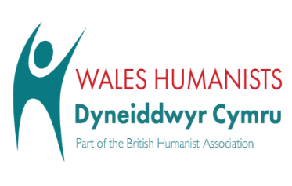



Marwolaeth a Defodau Angladdol
DEFOD – Arferiad neu seremoni crefyddol sydd yn dilyn trefn arbennig.
Pan fydd pobl yn marw, mae'n gyffredin i nodi eu marwolaeth a dathlu eu bywyd mewn rhyw fath o seremoni. Mae gan gwahanol grefyddau eu defodau a’u harferion penodol eu hunain. Mae'r adran hon yn rhoi manylion am sut y mae’r seremonïau hyn yn adlewyrchu credoau am y byd a ddaw.
Defodau angladdol
I nifer, mae defodau angladdol yn bwysig. Pam?
- Ffordd o ffarwelio gyda’r sawl sydd wedi marw;
- I ddiolch am eu bywyd;
- Amser i werthfawrogi eu cyfraniad i’w teulu a cymuned;
- Rhoi gobaith i’r rhai sydd wedi colli rhywun pwysig iddynt;
- Dangos parch ar gorff y sawl sydd wedi marw;
- Dangos yr amser pan mae’r enaid yn symud o’r ddaear i’r nefoedd.

Defodau angladdol a galaru Cristnogol (Gwasanaeth) 
Cynhelir yr angladd ychydig ddyddiau ar ôl i’r person farw.
Mae Cristion yn gallu cael ei gladdu neu ei amlosgi.
Fel arfer cychwynnir y gwasanaeth gyda’r ficer neu’r offeiriad yn atgoffa’r gynulleidfa o eiriau Iesu. “Fi ydy'r atgyfodiad a'r bywyd. Bydd pawb sy'n credu ynof fi yn dod yn fyw, er iddyn nhw farw; a bydd y rhai sy'n fyw ac yn credu ynof fi ddim yn marw go iawn’’ Ioan 11: 25-26
Gall y ficar/offeiriad wisgo gwyn sy’n symbol o fywyd ar ôl marwolaeth ac atgyfodiad.
Ceir gweddiau yn diolch i Dduw am fywyd y person a gofynnir i Dduw i gysuro’r rhai sydd ar ôl.
Bydd emynau sy’n son am y grêd mewn bywyd ar ôl mawrolaeth neu sy’n cysuro yn cael eu canu a bydd darlleniadau e.e. Salm 23:4
Teyrnged fer - cofio am y person.
Mae’r Eglwys Gatholig yn dathlu’r Offeren (Y Cymun- bara a gwin).
Yn dilyn gwasanaeth yn yr eglwys ceir gwasanaeth yn y fynwent i gladdu’r corff neu wasanaeth yn yr amlosgfa.
I’r rhai syn cael eu claddu yn y fynwent, gosodir croes neu garreg fedd, a bydd cristnogion yn ymweld âr bedd.
Ar ôl gwasanaeth yn yr eglwys, bydd gwasanaeth byr yn y fynwent – ‘pridd i’r pridd, lludw i’r lludw, llwch i’r llwch…’ Bydd geiriau yn yr amlosgfa yn wahanol, ond yn debyg.
I’r rhai syn cael eu claddu yn y fynwent, gosodir croes neu garreg fedd, a bydd cristnogion yn ymweld âr bedd.
I’r rhai a amlosgir, caiff y llwch eu gwasgaru weithiau (ashes scattered).
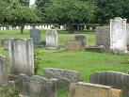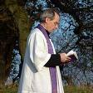

IDDEWIAETH
Mae Iddewiaeth yn ffocysu ar yr hyn sydd yn digwydd yn y bywyd hwn yn hytrach na beth sydd yn digwydd yn y bywyd nesaf. Er fod y mwyafrif o Iddewon yn credu y bydd y meirw yn cael eu barnu a’u bod yn dychwelyd i gwmni Duw, nid oes yr un pwyslais ar atgyfodiad a welir mewn seremoniau Cristnogol.
Defodau angladd - Iddewiaeth
- Mae gan Iddewon diwygiedig ac Iddewon uniongred safbwyntiau ac arferion gwahanol. Maent yn pwysleisio pwysigrwydd rôl y synagog yn yr angladd ac maent yn ceisio claddu’r corff o fewn 24 awr i’r marwolaeth. Nid ydynt yn claddu yn ystod Shabbat nac yn ystod diwrnod cyntaf nac olaf gŵyl.
Os yn bosib, dylai’r geiriau olaf y mae Iddew yn ei glywed ddod o’r Shema: ‘Clyw o Israel, y mae’r Arglwydd ein Duw
yn un Duw.’
- Ni ddylid gadael i berson sydd ar fin marw neu wedi marw ar ben ei hun a dylid dangos parch tuag ato. Ni ddylai’r teulu orfod cymeryd yr holl faich am hyn. Mae aelodaeth synagog fel arfer yn cynnwys grŵp arbennig sydd a chyfrifoldeb dros gladdu.
- Y chevra kaddisha (y gymdeithas sanctaidd) sy’n gwneud hyn.
- Nid yw’r chevra kaddisha yn cael eu talu am ofalu ac am aros hefo’r corff. Mae’n anrhydedd.
- Unwaith mae person wedi marw, ni adewir y corff ar ben ei hun. Golchir y corff, dyn gan ddynion a dynes gan ferched. Gwneir hyn unai yn y cartref, yn y mikveh neu mewn corffdŷ (mortuary).
- Gwisgir y corff mewn lliain plaen gwyn.
- Rhoddir y corff mewn bocs plaen er mwyn dangos fod pawb yn gyfartal mewn marwolaeth. I ddynion rhoddir tallit ogwmpas yr ysgwyddau. Torrir un o’r taslau er mwyn dangos nad oes raid iddo iddo gadw’r cyfreithiau bellach.
- Mae’r angladd ei hun yn un syml.
- Adroddir gweddiau, darllenir salmau a rhoddir pwyslais ar rinweddau’r person sydd wedi marw gan roi pwyslais ar eu ffydd bod Duw yn gyfiawn.
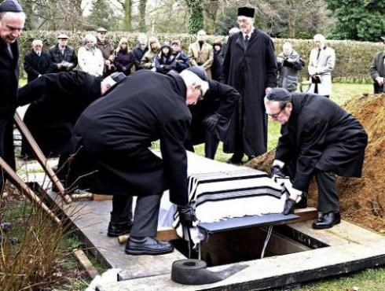
- Bydd pawb wedyn yn cyflawni’r Mitzvah o fynd a’r corff at y bedd. Bydd pawb yn taflu llond rhaw o bridd i’r twll ac yna byddent yn golchi eu dwylo fel arwydd eu bod ar wahan i’r meirw.
- Mae diwedd yr angladd yn arwydd fod yr amser i alaru yn cychwyn.
- Arwydd arall fod yr amser i alaru wedi cychwyn ydi adrodd y Kaddish.
- Bydd cyfarchion yn cael eu rhoi gan y galarwyr ar y pwynt hwn: ‘Dymunaf i ti fywyd hir.’
- Ar ddychwelyd adref, yn aml, bydd pryd bwyd sy’n cynnwys wyau wedi eu berwi’n galed. Gan nad oes agoriad i ŵy, mae’n symbol o anallu y galarwyr i agor eu cegau a mynegi eu galar.
- Bydd y teulu agos yn aros adref am saith diwrnod a bydd ffrindiau yn gofalu am dasgau dyddiol. Gelwir y cyfnod yma yn shiva ac mae’n gyfle i Iddewon dynnu’n ôl o fywyd beunyddiol a galaru.
https://www.youtube.com/watch?v=9X-HnkZ-PUQ (2:53 – 6:14, 7:04 - 8:05)
- Bydd y galarwyr yn eistedd ar gadeiriau isel a ni fyddent yn torri eu gwallt na’u gwinedd. Gorchuddir pob drych a ni chaniateir iddynt gael rhyw yn ystod y cyfnod hwn.
- Yn ystod yr wythnos hon ni wrandewir ar gerddoriaeth ac mae galarwyr yn osgoi gwisgo esgidiau lledr. Cedwir cannwyll yn llosgi dydd a nos.
- Yn dilyn Shiva ceir Sheloshim. Mae’n parau am drideg diwrnod wedi’r angladd.Bydd y galarwr yn dychwelyd i’r gwaith, ond osgoir partion a dawnsio.
- Ar ôl 30 diwrnod mae bywyd ‘normal’ yn ail gychwyn, heblaw am i’r rhai sydd wedi colli rhiant, ble mae gwaharddiadau sheloshim yn parau am flwyddyn gyfan wedi’r angladd.
- Yn ystod y flwyddyn bydd carreg bedd yn cael ei osod a bydd gwasanaeth yn cael ei gynnal i nodi’r achlysur.
- Ar benblwydd y marwolaeth bydd plant yn cadw Yarzheit. Mae’n ddiwrnod o fyfyrio ac edifarhau a bydd rhai Iddewon yn ymprydio.
- Ar noswyl Yarzheit cannwyll arbennig sydd yn aros am 24 awr yn cael ei oleuo. Mae hwn yn cynrychioli eneidiau’r meirw. Mae rhai yn mynd i’r synagog ac yn adrodd kaddish a bydd rhai yn rhoi rhodd i elusen ac yn astudio’r Torah..
- Ar Yarzheit bydd y plant yn ymweld a’r bedd yn gadael carreg bach ar y garreg bedd.

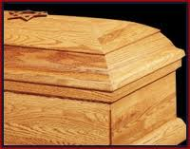
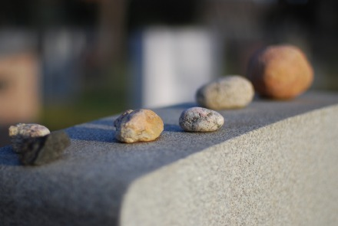
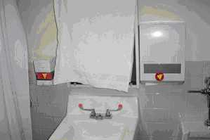
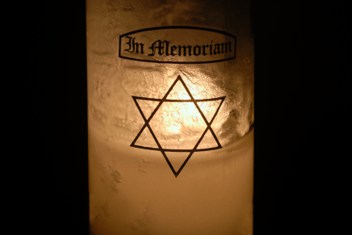

Gwasanaethau Angladdol Anghrefyddol 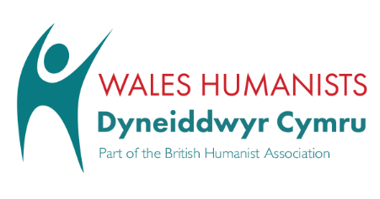
Mae llawer o bobl heddiw nad ydynt yn gyfforddus gyda’r syniad o wasanaeth angladdol crefyddol. Fel canlyniada, mae gwasanaethau di-grefydd wedi dod yn fwy poblogaidd. Mae llawer o bobl eisiau gwasanaeth llai fformal a mwy personol ble gallent ddewis y caneuon a’r darlleniadau a ble nad oes unrhyw son am Dduw. Mewn gwasanaeth angladdol dyneiddiol bydd y rhai sydd yn bresennol yn cofio bywyd y person sydd wedi marw gan gofioa eu cyfraniad i’r byd ac i eraill. Gall gynnwys:
Cerddoriaeth
Adlewyrchiad anghrefyddol ar farwolaeth
Darlleniadau o fardoniaeth
Hel atgofion am y person
Teyrnged
Goleuo canhwyllau
Eiliadau o adlewyrchiad mewn distawrwydd

Bydd y gwasnaeth yn ceisio dangos parch at y person sydd wedi marw heb unrhyw gyfeiriad at ‘fynd i le gwell’. Byddent yn cael eu cofio am eu nodweddion unigryw ac am eu cyfraniad yn ystod eu bywydau.
http://www.bbc.co.uk/religion/religions/atheism/ritesrituals/funerals.shtml
https://humanism.org.uk/ceremonies/non-religious-funerals/
https://www.youtube.com/watch?v=wzTXicmkrQ4&feature=share

Ymarfer cwestiynau arholiad ac adolygu’r uned
PRIF GYSYNIADAU - O fewn yr uned yma, rhaid dysgu 8 prif cysyniad. Rhaid dysgu ystyr pob un a gallu rhoi enghraifft i egluro’r cysyniad. Dyma fydd cwestiwn (a) yn yr arholiad. Bydd disgwyl i chi hefyd ddefnyddio rhai o’r termau yma ym mhob ateb arall.
PRIF GYSYNIAD | YSTYR / ENGHRAIFFT?
Bywyd ar ôl marwolaeth
Cyfrifoldeb amgylcheddol
Ewthanasia
Esblygiad
Erthylu
Ansawdd bywyd
Sancteiddrwydd bywyd
Yr enaid

Cwestiwn A
Beth yw ystyr ‘Sancteiddrwydd bywyd’? [2]
____________________________________________________________________________________________________________________________________________________________________________________________________________________________________________

CWERSTIWN B
(b) Disgrifiwch sut mae credinwyr crefyddol yn dangos cyfrifoldeb amgylcheddol. [5]
Beth yw meini prawf llwyddiant cwestiwn b?

..........................................................................................................................................................................................................................................................................................................................
.......................................................................................................................................................................................................................................................................................................................................................................................................................................................................................
..........................................................................................................................................................................................................................................................................................................................
..........................................................................................................................................................................................................................................................................................................................
..........................................................................................................................................................................................................................................................................................................................
.........................................................................................................................................................................................................................................................................................................................
............................................................................................................................................................

Marcio gan | Marc/lefel | (+) | (-)
Cyfoedion

Athro

Fy ymateb i’r uchod:

CWESTIWN C
Esboniwch o ddau grefydd gwahanol, dysgeidiaeth grefyddol am fywyd ar ôl marwolaeth. [8]

Beth yw meini prawf llwyddiant cwestiwn c?

..........................................................................................................................................................................................................................................................................................................................
.......................................................................................................................................................................................................................................................................................................................................................................................................................................................................................
..........................................................................................................................................................................................................................................................................................................................
..........................................................................................................................................................................................................................................................................................................................
..........................................................................................................................................................................................................................................................................................................................
.........................................................................................................................................................................................................................................................................................................................
............................................................................................................................................................
..........................................................................................................................................................................................................................................................................................................................
.......................................................................................................................................................................................................................................................................................................................................................................................................................................................................................
..........................................................................................................................................................................................................................................................................................................................

Marcio gan | Marc/lefel | (+) | (-)
Cyfoedion
/ Hunan

Athro

Fy ymateb i’r uchod:

(ch) ‘Mae pob bywyd yn arbennig.’ Trafodwch y gosodiad hwn gan ddangos eich bod wedi ystyried mwy nag un safbwynt. (Mae’n rhaid i chi gyfeirio at gredoau crefyddol ac anghrefyddol yn eich ateb.) [15]
Beth yw meini prawf llwyddiant cwestiwn ch?

- Byddai llawer o.........(Cristnogion/Iddewon/pobl) yn cytuno â hyn oherwydd......... (cysylltu â chrefydd a chred)
- Er hynny, mae'n bosibl y byddent hefyd o'r farn bod..........(safbwynt estynedig neu wahanol - cysylltu â ffynonellau o awdurdod – Beibl/Torah)
- Mae'r dadleuon hyn yn wan/cryf/gwneud synnwyr oherwydd.........(llunio barn)
- Ar y llaw arall/fodd bynnag/yn ychwanegol at hyn.... (safbwyntiau gwahanol neu gyferbyniol)
- Mae'n bosibl y byddai rhai (Cristnogion/Iddewon/pobl) ...... yn anghytuno oherwydd............(cysylltu â chrefydd a chred)
- Yn ogystal, gallent ddadlau bod......(safbwynt estynedig neu wahanol - cysylltu â ffynonellau o awdurdod a dangos effeithiau cred ar arfer)
- Mae'r dadleuon hyn yn wan/cryf/gwneud synnwyr oherwydd.........(llunio barn)
- Casgliad (ond nid yn orfodol) gan nodi barn bersonol (ond nid yn orfodol). Os rhoddir barn bersonol, dylid ei defnyddio fel cyfle arall i gysylltu â chrefydd a chred e.e. ‘Fel llawer o Gristnogion/Iddewon, byddwn yn dadlau bod………oherwydd…….'

..........................................................................................................................................................................................................................................................................................................................
.......................................................................................................................................................................................................................................................................................................................................................................................................................................................................................
..........................................................................................................................................................................................................................................................................................................................
..........................................................................................................................................................................................................................................................................................................................
..........................................................................................................................................................................................................................................................................................................................
.........................................................................................................................................................................................................................................................................................................................
............................................................................................................................................................
..........................................................................................................................................................................................................................................................................................................................
.......................................................................................................................................................................................................................................................................................................................................................................................................................................................................................
..........................................................................................................................................................................................................................................................................................................................
..........................................................................................................................................................................................................................................................................................................................
..........................................................................................................................................................................................................................................................................................................................
.........................................................................................................................................................................................................................................................................................................................
............................................................................................................................................................
..........................................................................................................................................................................................................................................................................................................................
.......................................................................................................................................................................................................................................................................................................................................................................................................................................................................................
..........................................................................................................................................................................................................................................................................................................................
..........................................................................................................................................................................................................................................................................................................................
..........................................................................................................................................................................................................................................................................................................................
.........................................................................................................................................................................................................................................................................................................................
............................................................................................................................................................

Marcio gan | Marc/lefel | (+) | (-)
Cyfoedion
Athro

Fy ymateb i’r uchod:

Hunan-werthusiad o’r uned – Bywyd a Marwolaeth
- Ydych chi’n gwybod eich targed?

- Marc prawf i’r uned hon? % Gradd:

- Ydych chi ar drac?

Os nad, pam ddim?

- Ydych chi’n cael gwaith cartref yn aml?

- Ydych chi’n gwybod MPLL i rai cwestiynau?

- Ydych chi wedi hunan-asesu/asesu cyfoedion yn ystod yr uned?

Safon eich gwaith:
Hapus gyda | Trafferth gyda
Ymateb athro

